**ASUHAN KEBIDANAN KOMPREHENSIF PADA NY “F” G2P1A0 UK 32-33 MINGGU KEHAMILAN NORMAL**

**DENGAN KELUHAN SERING BUANG**

**AIR KECIL DI PMB LILIS SURYA**

**WATI, SST.,M.KES SAMBONG**

**DUKUH JOMBANG**

**LAPORAN TUGAS AKHIR**



**DURROTUN NAFISAH**

**161110005**

**PROGRAM STUDI DIPLOMA III KEBIDANAN**

**SEKOLAH TINGGI ILMU KESEHATAN**

**INSAN CENDEKIA MEDIKA**

**JOMBANG**

**2019**

**ASUHAN KEBIDANAN KOMPREHENSIF PADA NY “F” G2P1A0 UK 32-33 MINGGU KEHAMILAN NORMAL**

**DENGAN KELUHAN SERING BUANG**

**AIR KECIL DI PMB LILIS SURYA**

**WATI, SST.,M.KES SAMBONG**

**DUKUH JOMBANG**

**LAPORAN TUGAS AKHIR**

Disusun sebagai salah satu syarat menyelesaikan pendidikan Ahli Madya Kebidanan pada Program Studi D III Kebidanan

**Oleh :**

**DURROTUN NAFISAH**

**161110005**

**PROGRAM STUDI DIPLOMA III KEBIDANAN**

**SEKOLAH TINGGI ILMU KESEHATAN**

**INSAN CENDEKIA MEDIKA**

**JOMBANG**

**2019**

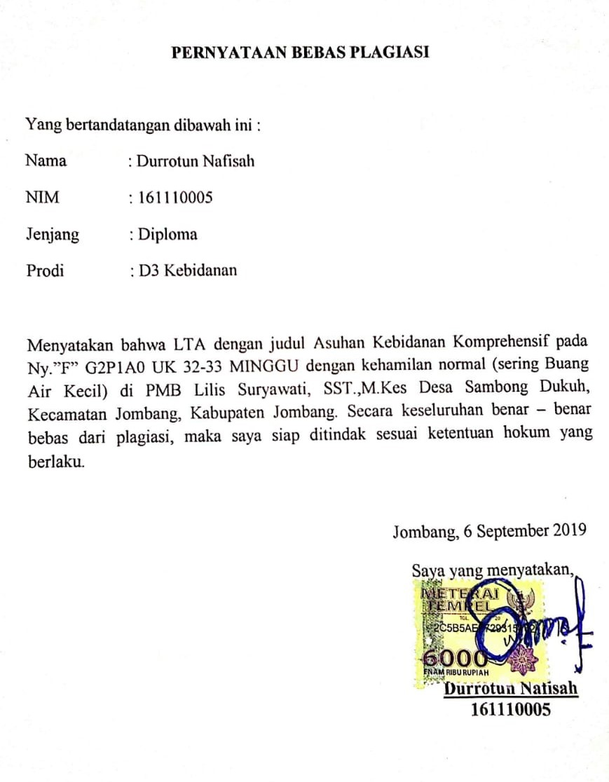

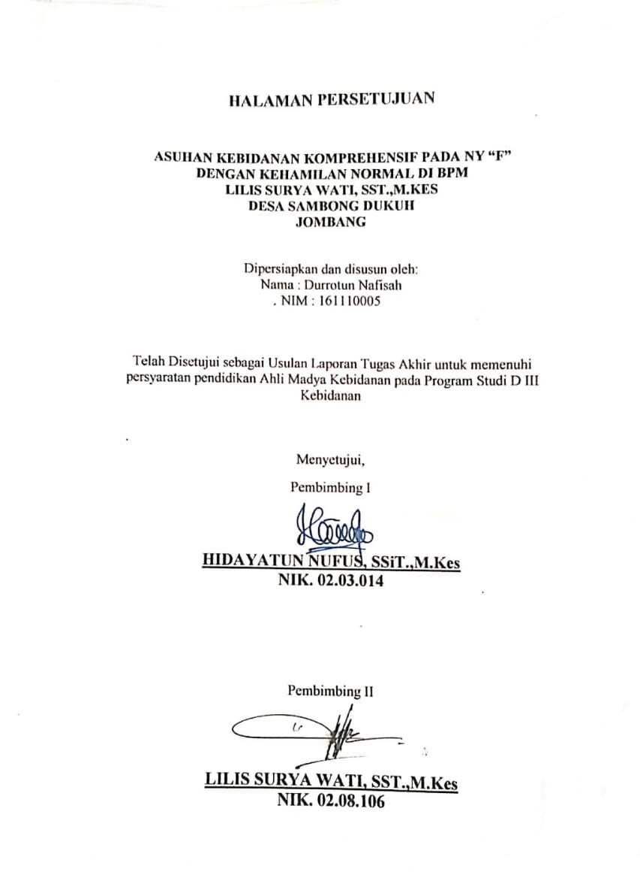

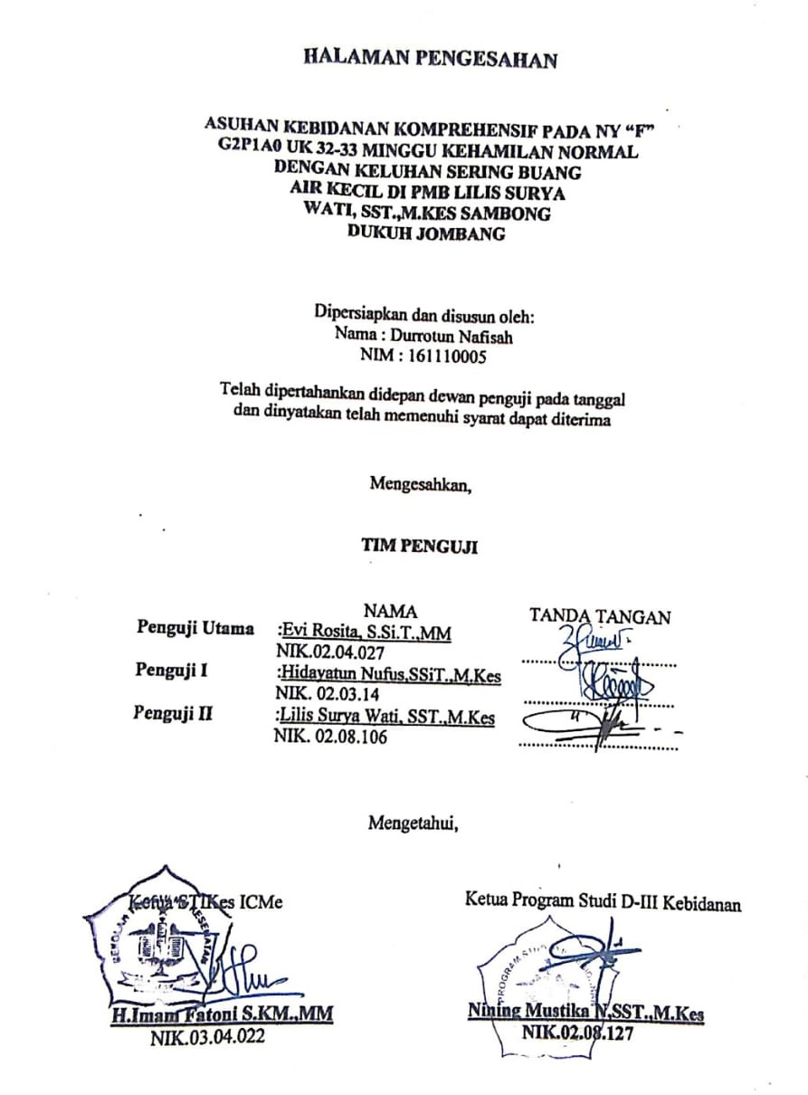

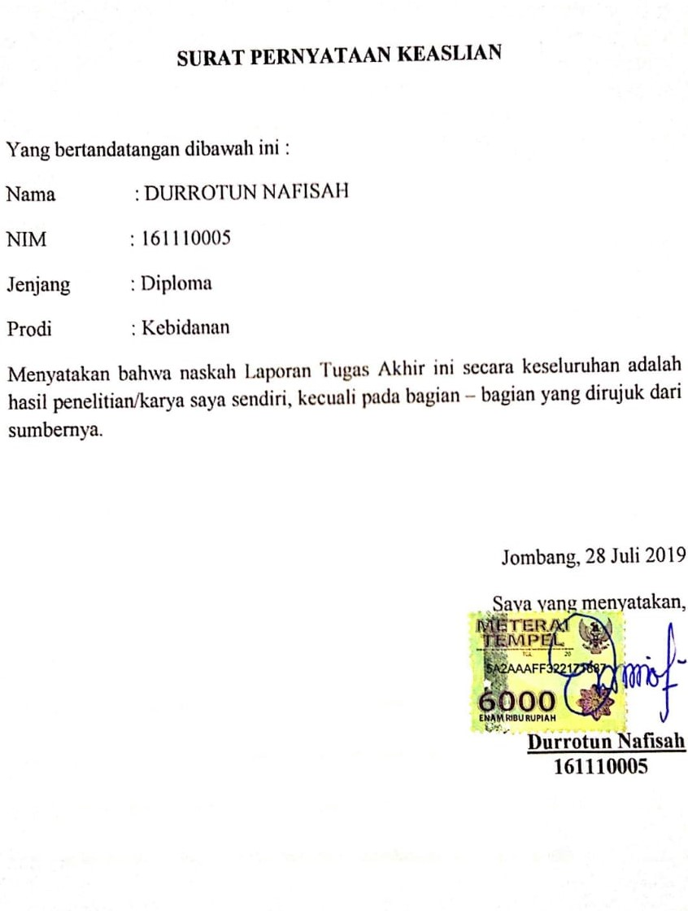

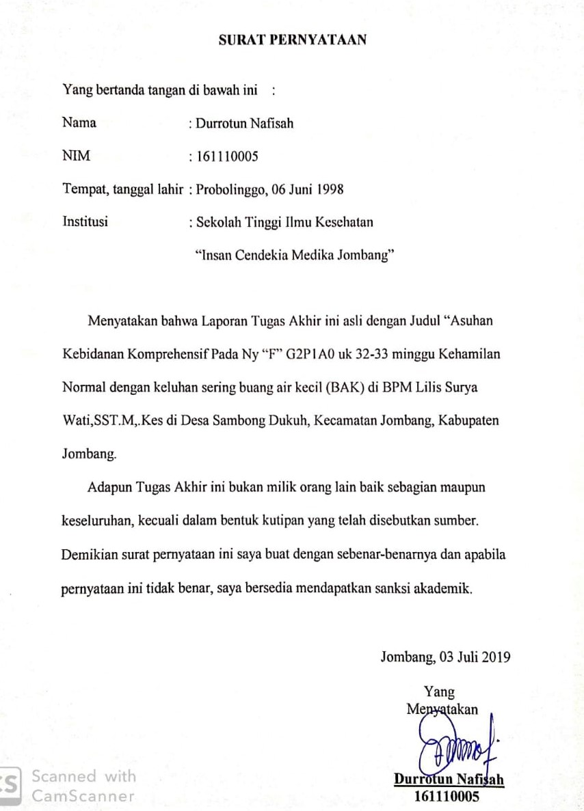

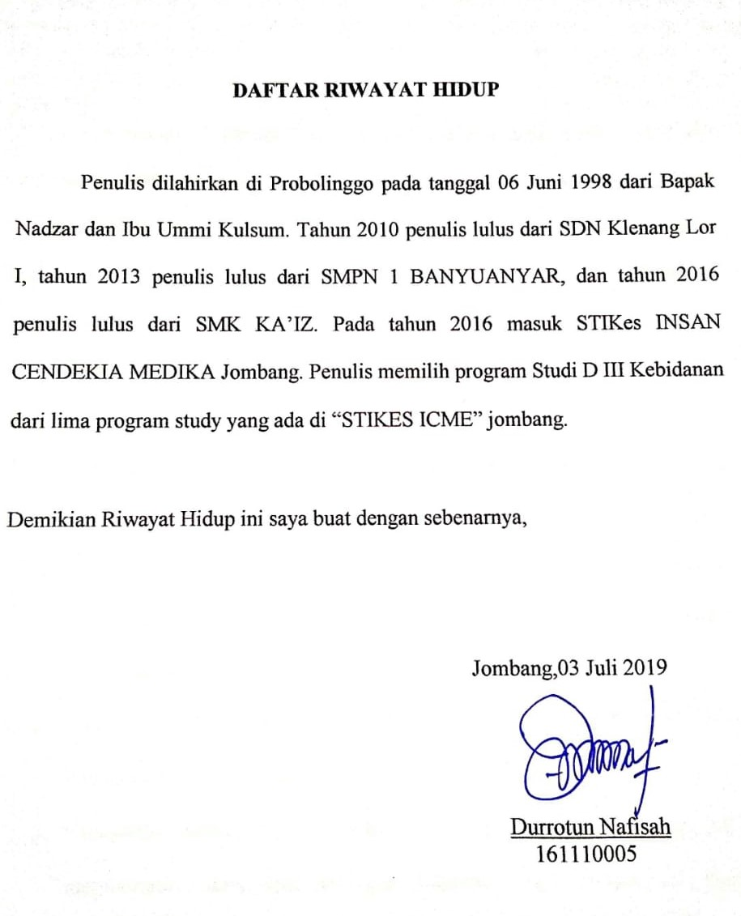

**KATA PENGANTAR**

Puji Syukur Kehadirat Tuhan Yang Maha Esa, atas semua berkat dan RahmatNya sehingga dapat terselesaikan Laporan Tugas Akhir yang berjudul “Asuhan Kebianan pada Ny “F” G2P1A0 uk 32-33 minggu kehamilan normal dengan sering BAK di PMB Lilis Surya Wati,SST.,M.Kes di Desa Sambong Dukuh Kecamatan Jombang Kabupaten Jombang, sebagai salah satu syarat menyelesaikan pendidikan Ahli Madya Kebidanan pada Program Studi D-III Kebidanan STIKes Insan Cendekia Medika Jombang.

Dalam hal ini penulis banyak mendapatkan bantuan sari berbagai pihak karena itu pada kesempatan ini penulis mengucapkan banyak terimakasih kepada:

1. H. Imam Fatoni,S.KM.,MM, selaku ketua STIKes Insan Cendekia Medika Jombang, yang telah memberikan kesempatan menyusun Laporan Tugas Akhir ini.
2. Nining Mustika Ningrum,SST.,M.Kes, selaku ketua program studi D-III Kebidanan STIKes Insan Medika Jombang.
3. Hidayatun Nufus, S.SiT.,M.Kes, selaku pembimbing I yang telah memberikan bimbingan sehingga Laporan Tugas Akhir ini dapat terselesaikan.
4. Lilis Surya Wati, SST.,M.Kes, selaku pembimbing II yang telah memberikan bimbingan sehingga Laporan Tugas Akhir ini dapat terselesaikan.
5. Evi Rosita,S.Si.T.,MM selaku penguji utama yang telah memberikan masukan dan arahan sehingga Laporan Tugas Akhir ini dapat terselesaikan.

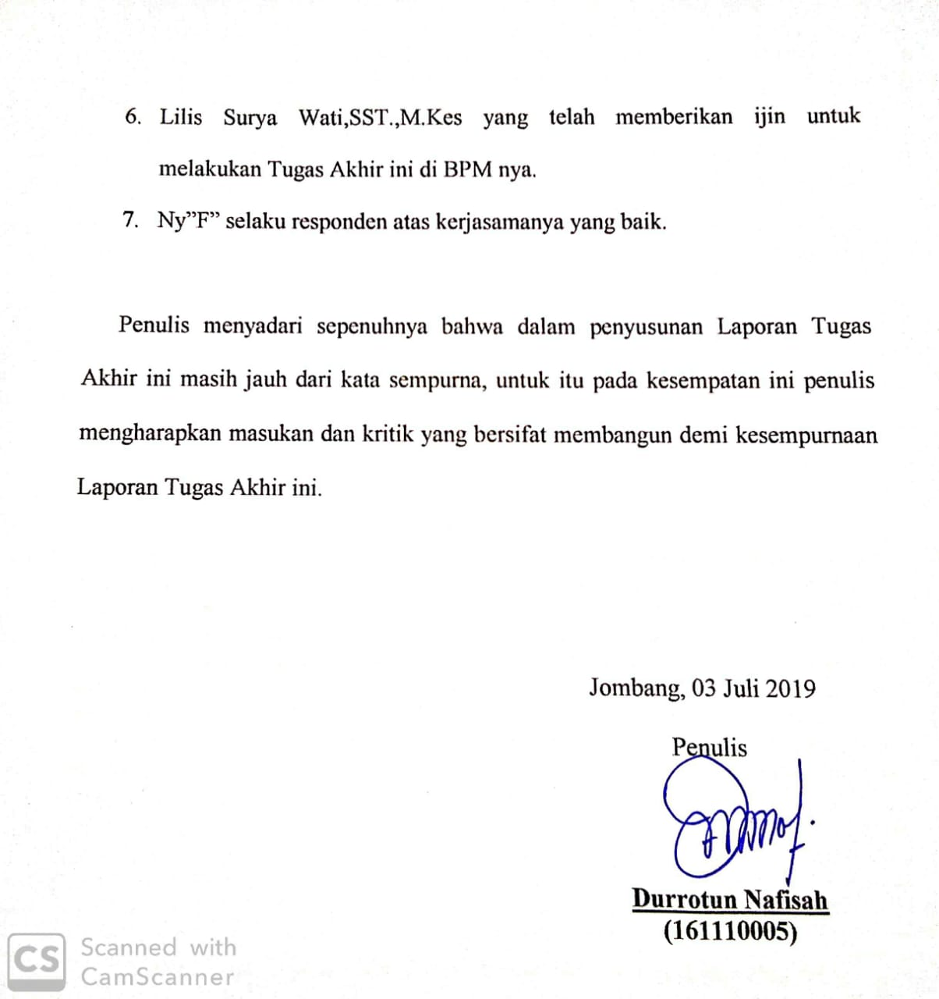

**ABSTRAK**

ASUHAN KEBIDANAN KOMPREHENSIF PADA NY “F” G2P1A0

UK 32-33 MINGGU KEHAMILAN NORMAL

DENGAN KELUHAN SERING BUANG

AIR KECIL DI PMB LILIS SURYA

WATI, SST.,M.KES SAMBONG

DUKUH JOMBANG

Oleh

Durrotun Nafisah

161110005

Sering kencing saat hamil tentu banyak dialami oleh ibu hamil terutama ibu yang usia kehamilannya memasuki trimester ketiga. Namun tidak jarang ibu yang sedang hamil muda pun juga merasakan ingin sering buang air kecil. Hal ini disebabkan karna tertekannya kandung kemih akibat rahim yang semakin membesar.

Penatalaksanaan untuk ibu hamil untuk tidak terlalu banyak minum air putih pada malam hari, mengurangi aktivitas yang berlebih, Menganjurkan ibu untuk menghindari minuman yang bersoda dan berkafein karena akan meningkatkan frekuensi urine.

Hasil asuhan kebidanan komprehensif pada Ny “F” mulai dari kehamilan, persalinan, BBL, Nifas, dan Neonatus berjalan dengan lancar tanpa penyulit dan komplikasi. Ibu memilih menjadi akseptor baru alat kontrasepsi kondom.

**Kata Kunci : Asuhan Kebidanan, Komprehensif, Keluhan sering BAK**

**DAFTAR ISI**

Halaman

**HALAMAN JUDUL..............................................................................................i**

**SURAT PERNYATAAN BEBAS PLAGIASI....................................................ii**

**HALAMAN PERSETUJUAN.............................................................................iii**

**HALAMAN PENGESAHAN...............................................................................iv**

**SURAT PERNYATAAN KEASLIAN.................................................................v**

**SURAT PERNYATAAN......................................................................................vi**

**DAFTAR RIWAYAT HIDUP............................................................................vii**

**KATA PENGANTAR.........................................................................................viii**

**ABSTRAK..............................................................................................................x**

**DAFTAR ISI..........................................................................................................xi**

**DAFTAR TABEL...............................................................................................xiii**

**DAFTAR LAMPIRAN.......................................................................................xiv**

**DAFTAR SINGKATAN......................................................................................xv**

**BAB I PENDAHULUAN......................................................................................1**

1.1 Latar Belakang.........................................................................................1

1.2 Rumusan Masalah....................................................................................3

1.3 Tujuan......................................................................................................4

1.4 Manfaat....................................................................................................5

1.5 Ruang Lingkup........................................................................................6

**BAB II TINJAUAN PUSTAKAN........................................................................7**

2.1 Konsep Dasar Kehamilan........................................................................7

2.2 Konsep Dasar sering BAK.....................................................................10

2.3 Konsep Dasar Persalinan.......................................................................14

2.4 Konsep Dasar Nifas...............................................................................19

2.5 Konsep Dasar Bayi Baru Lahir..............................................................23

2.6 Konsep Dasar Neonatus.........................................................................25

2.7 Konsep Dasar Keluarga Berencana.......................................................27

**BAB III ASUHAN KEBIDANAN......................................................................31**

3.1 Asuhan Kebidanan Kehamilan Trimester III.........................................31

3.2 Asuhan Kebidanan Persalinan...............................................................37

3.3 Asuhan Kebidanan Bayi Baru Lahir......................................................43

3.4 Asuhan Kebidanan Nifas.......................................................................46

3.5 Asuhan Kebidanan Neonatus.................................................................52

3.6 Asuhan Kebidanan Keluarga Berenc31ana...........................................58

**BAB IV PEMBAHASAN....................................................................................62**

4.1 Asuhan Kebidanan Kehamilan Trimester III.........................................63

4.2 Asuhan Kebidanan Persalinan...............................................................65

4.3 Asuhan Kebidanan Nifas.......................................................................68

4.4 Asuhan Kebidanan Bayi Baru Lahir......................................................70

4.5 Asuhan Kebidanan Neonatus.................................................................71

4.6 Asuhan Kebidanan Keluarga Berencana...............................................72

**BAB V PENUTUP...............................................................................................74**

5.1 Kesimpulan............................................................................................74

5.2 Saran......................................................................................................75

**DAFTAR PUSTAKA..........................................................................................76**

**LAMPIRAN.........................................................................................................78**

**DAFTAR TABEL**

Halaman

**Tabel 3.1.1** Kunjungan ANC Pertama..................................................................34

**Tabel 3.1.2** Kunjungan ANC Kedua.....................................................................36

**Tabel 3.2.1** Asuhan Kebidanan Inpartu Kala I fase aktif......................................38

**Tabel 3.2.2** Asuhan Kebidanan Inpartu Kala II....................................................40

**Tabel 3.2.3** Asuhan Kebidanan Inpartu Kala III...................................................41

**Tabel 3.2.4** Asuhan Kebidanan Inpartu Kala IV...................................................42

**Tabel 3.3.1** Asuhan Kebidanan BBL....................................................................45

**Tabel 3.4.1** Asuhan Kebidanan Kunjungan nifas pertama....................................47

**Tabel 3.4.2** Asuhan Kebidanan Kunjungan nifas Kedua......................................50

**Tabel 3.4.3** Asuhan Kebidanan Kunjungan nifas Ketiga......................................51

**Tabel 3.5.1** Asuhan Kebidanan Kunjungan neonatus pertama..............................53

**Tabel 3.5.2** Asuhan Kebidanan Kunjungan neonatus Kedua................................56

**Tabel 3.5.3** Asuhan Kebidanan Kunjungan neonatus Ketiga................................58

**Tabel 3.6.1** Asuhan Kebidanan Kunjungan KB pertama......................................59

**Tabel 3.6.2** Asuhan Kebidanan Kunjungan KB kedua..........................................61

**Tabel 4.1** Distribusi Data Subjektif dan Objektif dari variabel ANC...................63

**Tabel 4.2** Distribusi Data Subjektif dan Objektif dari variabel INC.....................65

**Tabel 4.3** Distribusi Data Subjektif dan Objektif dari variabel PNC....................68

**Tabel 4.4** Distribusi Data Subjektif dan Objektif dari variabel BBL....................70

**Tabel 4.5** Distribusi Data Subjektif dan Objektif dari variabel Neonatus.............71

**Tabel 4.6** Distribusi Data Subjektif dan Objektif dari variabel KB......................72

**DAFTAR LAMPIRAN**

**Lampiran 1** Permohonan pengambilan pasien.....................................................78

**Lampiran 2** Surat pertujuan bidan........................................................................79

**Lampiran 3** surat persetujuan pasien....................................................................80

**Lampiran 4** Identitas.............................................................................................81

**Lampiran 5** kunjungan ANC................................................................................82

**Lampiran 6** Hasil USG.........................................................................................83

**Lampiran 7** Skor puji rohyati...............................................................................84

**Lampiran 8** Hasil laboratorium............................................................................85

**Lampiran 9** Keterangan Lahir.............................................................................86

**Lampiran 10** Catatan kesehatan ibu bersalin ......................................................87

**Lampiran 11**Catatan Kesehatan Bayi Baru Lahir................................................88

**Lampiran 12** Catatan Hasil pelayanan ibu nifas..................................................89

**Lampiran 13** Imunisasi........................................................................................90

**Lampiran 14** Lembar Partograf...........................................................................91

**Lampiran 15** Lembar Plagscan............................................................................92

**Lampiran 16** Lembar Code Etik........................................................................100

**DAFTAR SINGKATAN**

AKDR : Alat Kontrasepsi Dalam Rahim

ANC : Antenatal Care

ASI : Air Susu Ibu

BAK : Buang Air Kecil

BB : Berat Badan

BBL : Bayi Baru Lahir

DJJ : Denyut Jantung Janin

GPA : Gravida

HB : Hemoglobin

HBSag : Hepatitis B surface antigen

HIV : Human Immuno Virus

HPHT : Haid Pertama Hari Terakhir

HPL : Hari Perkiraan Lahir

KB : Keluarga Berencana

KIA : Kesehatan Ibu dan Anak

KIE : Komunikasi Informasi Edukasi

LILA : Lingkar Lengan Atas

N : Nadi

BPM : Bidan Praktek Mandiri

RR : Respiration Rate

S : Suhu

SMA : Sekolah Menengah Atas

SOAP : Subjektif Objektif Asassment Planning

TB : Tinggi Badan

TBJ : Tafsiran Berat Janin

TFU : Tinggi Fundus Uteri

TTV : Tanda-tanda Vital

UK : Usia Kehamilan

USG : Ultrasonografi

WIB : Waktu Indonesia Barat

**BAB 1**

**PENDAHULUAN**

1. **Latar Belakang**

Kehamilan merupakan hasil konsepsi yang kemudian berbentuk janin dan berakhir saat memulai persalinan. Proses konsepsi atau lamanya kehamilan normal biasanya 280 hari (40 minggu atau 9 bulan lebih 7 hari) dihitung dari hari pertama haid yang terakhir (Prawirohardjo, 2011).

Pada masa kehamilan trimester III ibu akan merasakan ketidaknyamanan salah satunya adalah sering buang air kecil(BAK). Keadaan sering BAK pada kehamilan trimester III tentu sedikit mengganggu karena mengharuskan ibu hamil terus bolak balik ke kamar mandi untuk BAK, dalam keadaan tidak hamil BAK bisa dihitung dengan jari namun pada saat hamil dan sering BAK frekuensi ingin BAK pasti sudah banyak jumlahnya ( Prawirohardjo, 2011).

Menurut WHO 2016 hampir seluruh wanita hamil merasakan keluhan sering BAK mulai dari TM I sampai TM III. 30% pada TM I 50 % pada TM II dan 75% pada TM III (Dwi Farliyah,2016). Di Negara Indonesia sendiri terdapat ibu hamil 75 % di antaranya mengalami keluhan sering BAK. Di Provinsi Jawa Timur terdapat ibu hamil 45% di antaranya mengalami keluhan sering BAK(Dinkes Jawa Timur 2014). Di Kabupaten Jombang terdapat 23,876 ibu hamil 30% di antaranya mengalami keluhan sering BAK. Di Desa Sambong Dukuh terdapat 857 ibu hamil 20% di antaranya mengalami sering BAK.

Data Kunjungan ibu hamil di BPM Lilis Surya Wati, SST,.M.Kes didapatkan 350 ibu hamil di tahun 2018 dan diantaranya mengalami keluhan sering BAK di TM III yakni 75 ibu hamil atau 21 % dan salah satunya adalah Ny “F”

Penyebab ibu hamil sering BAK adalah akibat tekanan dari rahim, pada masa kehamilan rahim atau uterus akan semakin membesar dan mengembang kondisi ini akan menyebabkan penekanan di berbagai rongga yang berdekatan dengan rahim. Salah satunya adalah kandung kemih, rahim yang sering mengembang setiap minggunya akan terus menekan kandung kemih. Penekanan pada kandung kemih akan membuat ibu hamil tidak bisa menahan air kecil sehingga inilah yang menyebabkan ibu hamil sering BAK. Keluhan pada ibu hamil ini memang tidak berbahaya namun tetap saja ibu hamil tetap harus waspada akan berbagai kemungkinan karna keluhan ini dapat meningkatkan resiko infeksi saluran kencing. Apabila tidak diobati akan menyebabkan infeksi pada sang jabang bayi. Selain membuat ibu hamil bolak balik kamar mandi karena keluhan ini di malam hari pun kualitas ibu hamil menjadi terganggu dan berbagai aktivitas ibu hamil juga terganggu ( Prawirohardjo 2014).

Melihat fenomena di atas, maka upaya yang perlu dilakukan adalah memberikan KIE tentang penyebab dan dampak yang akan terjadi pada kasus ibu hamil dengan sering BAK. Adapun beberapa solusi untuk mengatasi ibu hamil dengan keluhan sering BAK adalah melakukan aktivitas fisik sesuai kondisi, dengan mengatur berat badan sesuai usia kehamilan, maka akan membuat keseimbangan dalam tekanan kandung kemih selama kehamilan. Mencukupi kebutuhan cairan , biasakan untuk mengkonsumsi minum air putih 10 gelas sehari untuk mencukupi kebutuhan cairan tubuh. Hindari mengkonsumsi minuman yang mengandung glukosa tinggi. Mencukupi kebutuhan air putih setiap harinya bermanfaat untuk menghindari ibu dari dehidrasi, tidak hanya itu air putih juga dipercaya bisa digunakan untuk mengurangi infeksi saluran kemih pada ibu yang sedang hamil. Senam kegel, mengajarkan dan menganjurkan ibu untuk melakukan senam kegel selama kehamilan. Hal ini sering kali direkomendasikan oleh para ahli kesehatan, melakukan senam kegel selain bisa membuat nyaman ibu juga bisa membuat ibu dalam mengontrol BAK selama kehamilan. Silangkan kaki, apabila ibu dalam keadaan bersin, batuk atau tertawa maka silangkan kaki untuk mencegah ngompol baik saat posisi duduk maupun berdiri. Hal ini dapat dilakukan sesekali apabila ibu kesulitan mencari toilet. Jangan menahan keinginan untuk BAK, Menahan keinginan buang air kecil terlalu sering malah akan membahayakan kesehatan ibu hamil, ketika ibu menahan kencing di dalam saluran kencing akan timbul endapan yang semakin lama semakin mengeras dan lama kelamaan endapan itu bisa berubah menjadi batu ginjal (Diyah,2015).

1. **Identifikasi Masalah**

“Bagaimana Asuhan Kebidanan Komprehensif pada Ny “F” G2P1A0 UK 32-33 minggu dengan keluhan sering BAK di PMB Lilis Surya Wati, SST.,M.Kes Dusun Sariloyo Desa Sambong Dukuh Kecamatan Jombang Kabupaten Jombang 2019”.

1. **Tujuan Penyusunan LTA**

**1.3.1 Tujuan Umum**

Memberikan asuhan secara komprehensif pada Ny.”F”G2P1A0 UK 32 – 33 minggu dengan keluhan sering BAK dengan menggunakan manajemen kebidanan di PMB Lilis Surya Wati SST,M.,Kes Dusun Sariloyo Desa Sambong Dukuh Kecamatan Jombang Kabupaten Jombang.

**1.3.2 Tujuan khusus**

1. Melakukan asuhan kebidanan kehamilan trimester III pada Ny “F” G2P1A0 UK 32 – 33 minggu di PMB Lilis Surya Wati SST,M.,Kes di Desa Sambong Jombang.
2. Melakukan asuhan kebidanan persalinan pada Ny “F” G2P1A0 UK minggu di PMB Lilis Surya Wati SST,M.,Kes di Desa Sambong Dukuh Jombang.
3. Melakukan asuhan kebidanan ibu nifas pada Ny“F” P2A0 di PMB Lilis Surya Wati, SST.,M.Kes di Desa Sambong Dukuh Jombang.
4. Melakukan asuhan kebidanan bayi baru lahir Ny “F” P2A0 di PMB Lilis Surya Wati, SST.,M.Kes di Desa Sambong Dukuh Jombang.
5. Melakukan asuhan kebidanan neonatus pada By Ny “F” di PMB Lilis Surya Wati SST,M.,Kes di Desa Sambong Dukuh Jombang.
6. Melakukan asuhan kebidanan keluarga berencana pada Ny “F” P2A0 di PMB Lilis Surya Wati SST,M.,Kes di Desa Sambong Dukuh Jombang.
7. **Manfaat**

**1.4.1 Manfaat Teoritis**

Untuk lebih mengembangkan ilmu pengetahuan dan membantu mengatasi, memecah dan mencegah masalah yang ada pada objek yang telah diteliti. Dari hasil penelitian ini dapat dijadikan sarana diagnosis dalam mencari sebab masalah kesehatan atau kegagalan yang terjadi di dalam sistem pelayanan kesehatan

**1.4.2 Manfaat Praktis**

1. Bagi Lahan Praktek (PMB)

Memberikan masukan kepada managemen lahan praktek tentang hubunganpersepsi pasien tentang kualitas pelayanan kebidanan terhadap indeks kepuasan pasien, hasil penelitian dapat digunakan sebagai bahan pertimbangan dan sekaligus sebagai bahan perencanaan peningkatan pelayanan kesehatan yang lebih bermutu.

1. Bagi Klien

Klien mendapatkan pelayanan yang bermutu, dan diharapkan klien merasa dengan komunikasi dan konseling yang diberikan bidan dalam *Antenatal Care* sehingga klien merasa nyaman dan dapat meningkatkan kunjungan dalam memeriksakan kehamilannya.

1. Bagi Institusi Pendidikan

Hasil penelitian ini dapat berguna dalam menambah wawasan untuk mengembangkan ilmu pengetahuan dan pengalaman di bidang penelitian dan untuk memenuhi tugas akhir di STIKes ICMe Jombang.

1. **Ruang Lingkup**

**1.5.1 Sasaran**

Sasaran dalam asuhan continue of care ini adalah Ny “F” dengan kehamilan normal di PMB Lilis Surya Wati, SST.,M.Kes Dusun Sariloyo Desa Sambong Dukuh Kecamatan Jombang Kabupaten Jombang. Mulai dari kehamilan, persalinan, nifas, neonatus dan KB. Yang dilakukan sesuai standart asuhan kebidanan.

**1.5.2 Tempat**

PMB Lilis Surya Wati, SST.,M.Kes Dusun Sariloyo Desa Sambong Dukuh Kecamatan Jombang Kabupaten Jombang.

**1.5.3 Waktu**

Asuhan kebidanan ini dilaksanakan pada bulan Desember 2018 sampai dengan bulan Mei 2019.

**BAB II**

**TINJAUAN PUSTAKA**

1. **Konsep Dasar Kehamilan Trimester III**

**2.1.1 Pengertian Kehamilan Trimester III**

Kehamilan Trimester III adalah kehamilan yang usia kehamilannya 28 – 42 minggu atau bisa dikatakan 7-9 bulan.Trimester ketiga sering kali disebut periode menunggu / penantian dan waspada sebab pada saat itu ibu merasa tidak sabar menunggu kelahiran bayinya. Trimester III adalah waktu untuk mempersiapkan kelahiran dan kedudukan sebagai orangtua seperti terpusatnya perhatian pada kehadiran bayi. Pada kehamilan trimester akhir keluhan yang sering terjadi adalah nyeri pinggang, kontraksi, pembesaran payudara, garis-garis stretchmarks yang makin jelas, sering buang air kecil, susah buang air besar, rasa panas di ulu hati dan perasaan sesak dan nafas yang pendek. Semua keluhan-keluhan diatas adalah kondisi normal. (Saifuddin,2007).

**2.1.2 Perubahan Fisiologis Ibu Hamil pada Trimester III**

1. Uterus

Pada kehamilan 28 minggu, fundus uteri terletak kira-kira 3 jari diatas pusat atau 1/3 jarak antara pusat ke prosssus xipoideus. Pada kehamilan 32 minggu, fundus uteri terletak antara ½ jarak pusat dan prossesus xipoideus. Pada kehamilan 36 minggu, fundus uteri terletak kira-kira 1 jari dibawah prossesus xipoideus. Bila pertumbuhan janin normal, maka tinggi fundus uteri pada kehamilan 28 minggu adalah 25 cm, pada 32 minggu adalah 27 cm dan pada 36 minggu adalah 30 cm. Pada kehamilan 40 minggu, fundus uteri turun kembali dan terletak kira-kira 3 jari dibawah prossesus xipoideus. Hal ini disebabkan oleh kepala janin yang pada primigravida turun dan masuk kedalam rongga panggul (Prawirohardjo, 2009).

1. Serviks Uteri

Serviks uteri pada kehamilan juga mengalami perubahan karena hormon estrogen. Akibat kadar estrogen yang meningkat dan dengan adanya hipervaskularisasi, maka konsistensi serviks menjadi lunak. Serviks uteri lebih banyak mengandung jaringan ikat yang terdiri atas kolagen. Karena servik terdiri atas jaringan ikat dan hanya sedikit mengandung jaringan otot, maka serviks tidak mempunyai fungsi sebagai spinkter, sehingga pada saat partus serviks akan membuka saja mengikuti tarikan-tarikan corpus uteri keatas dan tekanan bagian bawah janin kebawah (Prawirohardjo,2009).

1. Vagina Dan Vulva

Vagina dan vulva akibat hormon estrogen juga mengalami perubahan. Adanya hipervaskularisasi mengakibatkan vagina dan vula tampak lebih merah dan agak kebiru-biruan (livide). Warna porsio tampak livide. Pembuluh-pembuluh darah alat genetalia interna akan membesar. Hal ini dapat dimengerti karena oksigenasi dan nutrisi pada alat-alat genetalia tersebut menigkat. Apabila terjadi kecelakaan pada kehamilan/persalinan maka perdarahan akan banyak sekali, sampai dapat mengakibatkan kematian. Pada bulan terakhir kehamilan, cairan vagina mulai meningkat dan lebih kental (Prawirohardjo, 2009).

1. Mammae

Pada kehamilan 12 minggu keatas, dari puting susu dapat keluar cairan berwarna putih agak jernih disebut kolostrum. Kolostrum ini berasal dari kelenjar-kelenjar asinus yang mulai bersekresi (Prawirohardjo, 2009).

1. Sirkulasi Darah

Untuk mengatasi pertambahan volume darah, curah jantung akan meningkat ± 30% pada minggu ke 30. Kebanyakan peningkatan curah jantung tersebut disebabkan oleh meningkatnya isi sekuncup, akan tetapi frekuensi denyut jantung meningkat ± 15%. Setelah kehamilan lebih dari 30 minggu, terdapat kecenderungan peningkatan tekanan darah (Prawirohardjo, 2009).

**2.1.3** **Perubahan Psikologis Trimester III**

1. Rasa tidak nyaman timbul kembali, merasa dirinya jelek, aneh, dan tidak menarik
2. Merasa tidak menyenangkan ketika bayi tidak lahir tepat waktu.
3. Takut akan rasa sakit dan bahaya fisik yang timbul pada saat melahirkan, khawatir akan keselamatannya.
4. Khawatir bayi yang akan dilahirkan dalam keadaan tidak normal, bermimpi yang mencerminkan perhatian dan kekhawatirannya.
5. Merasa sedih akan terpisah dari bayinya.
6. Merasa kehilangan perhatian.
7. Perasaan mudah terluka atau sensitif.
8. Libido menurun (Asrina, 2010)

**2.1.4** **Tanda-Tanda Bahaya Kehamilan Trimester III**

1. Perdarahan Pervaginam
2. Sakit Kepala yang Berat
3. Penglihatan Kabur
4. Bengkak di Wajah dan Jari-jari Tangan
5. Keluar Cairan per Vagina
6. Gerakan Janin Tidak Terasa
7. Nyeri Perut yang Hebat (Prawirohardjo, 2009).
8. **Konsep Dasar Masalah sering BAK**

**2.2.1 Pengertian sering BAK pada kehamilan**

Sering kencing saat hamil tentu banyak dialami oleh ibu hamil terutama ibu yang usia kehamilannya memasuki trimester ketiga. Namun tidak jarang ibu yang sedang hamil muda pun juga merasakan ingin sering buang air kecil. Memang frekuensi buang air kecil saat hamil meningkat dibandingkan saat tidak hamil. Tidak jarang ibu sampai mengalami ngompol di celana karena, tidak bisa menahan keinginannya untuk buang air kecil. Hal tersebut sangat menganggu ibu yang sedang hamil dikarenakan untuk perjalanan jauh ibu hamil tidak bisa menahan keinginannya tersebut untuk buang air kecil. Tidak jarang ibu merasa malu dengan kebiasaannya yang sering buang air kecil tersebut, sehingga banyak ibu hamil yang mencari solusi untuk mengatasi kebiasaan sering buang air kecil ini (Syaifuddin,2011).

**2.2.2 Etiologi**

1. Tertekannya kandung kemih karena rahim yang semakin membesar
2. Darah di dalam tubuh mengalami peningkatan
3. Tingginya volume darah ibu hamil
4. Pembesaran rahim
5. Saluran kemih membesar
6. Diabetes saat hamil
7. Keinginan minum lebih banyak (Prawirohardjo,2009).

**2.2.3 Patofisiologi**

1. Kasus sering kencing saat hamil tua, dikarenakan perkembangan janin yang semakin membesar di  dalam rahim yang semakin menekan kandung kemih ibu.
2. Ketika hamil, darah di dalam tubuh ibu menjadi meningkat. Volume darah yang meningkat itu bisa menyebabkan banyaknya cairan yang ada di ginjal ke ginjal. Cairan ginjal bisa keluar dari tubuh ibu hamil dalam bentuk urin. Akibatnya adalah ibu akan mengalami buang air kecil dalam intensitas yang sering.
3. Darah tidak hanya bisa meninggi dan merendah namun volumenya juga bisa bertambah banyak. Darah yang bertambah banyak akan terjadi pada ibu hamil baik hamil muda maupun tua. Volume darah yang meninggi bisa menyebabkan kandung kemih semakin dipenuhi dengan cairan.
4. Rahim pada wanita normal hanya berukuran kecil, namun rahim pada wanita yang sedang hamil akan membesar seiring dengan usia kehamilan. Rahim yang membesar membuat kandung kemih mengalami tekanan sebab letak kandung kemih yang berada di bawah rahim persis.
5. Jika ginjal mengalami pembesaran, kandung kemih pun akan mengalami pembesaran. Pembesaran itu terjadi saat bakal janin menempel di dinding rahim pertama kali. Pembesaran kandung kemih itu dipicu oleh pembesaran ginjal, sehingga kandung kemih perlu membesar untuk menampung cairan yang berasal dari ginjal yang telah membesar (Manuaba, 2009).

**2.2.4 Dampak**

1. Ibu mengalami gangguan rasa nyaman karna harus bolak balik kamar mandi terutama pada malam hari.
2. Kualitas istirahat ibu berkurang dan hal ini akan berakibat pada janin.
3. Ibu akan mengalami dehidrasi apabila tidak bisa menyeimbangkan kebutuhan cairan.
4. Ibu beresiko terinfeksi saluran kencing apabila sering menahan keinginan BAK.
5. Ibu merasa cepat lelah setiap melakukan aktivitas
6. Kualitas istirahat dan aktivitas menjadi terganggu.
7. Asupan darah ke janin menjadi terhambat (Syaifuddin, 2011).

**2.2.5 Penatalaksanaan**

1. Anjurkan ibu untuk tetap memenuhi kebutuhan cairan yakni minum minimal 10 gelas sehari untuk menghindari dehidrasi.
2. Anjurkan ibu agar tetap menjaga kebersihan diri khususnya daerah genetalia agar tetap bersih dan kering setiap kali setelah BAK sehingga tidak terinfeksi oleh  jamur dan tindak menyebabkan keputihan.
3. Anjurkan ibu untuk mengurangi aktivitas fisik, karna terlalu banyak aktivitas akan menyebabkan ibu sering haus dan mengkonsumsi air berlebih adalah salah satu penyebab sering BAK.
4. Anjurkan ibu untuk mengkonsumsi makanan seimbang untuk menjaga berat badan karna obesitas pada saat hamil juga dapat membuat frekuensi pipis meningkat.
5. Ajarkan dan anjurkan ibu untuk senam kegel, selain dapat melancarkan persalinan, senam kegel juga bermanfaat untuk mengatasi sering BAK saat hamil.
6. Hindari minuman yang banyak mengandung glukosa dan kafein seperti soda, kopi dan teh karna akan meningkatkan frekuensi urine pada saat hamil (Diyah, 2019).
7. **Konsep Dasar Persalinan**

**2.3.1 Pengertian persalinan**

Persalinan adalah suatu proses pengeluaran hasil konsepsi yang

dapat hidup dari uterus melalui vagina ke dunia luar (Mansjoer, 2000).

Persalinan dan kelahiran normal adalah proses pengeluaran janin yang terjadi pada kehamilan cukup bulan (36-42 minggu), lahir spontan dengan presentasi belakang kepala yang berlangsung dalam 18 jam, tanpa komplikasi baik pada ibu maupun pada janin (Depkes RI,2009).

**2.3.2 Fisiologis Persalinan**

Ada beberapa teori yang menjelaskan tentang sebab terjadinya persalinan:

1. Teori penurunan progesteron

Penuaan plasenta telah dimulai sejak usia kehamilan 37-42 minggu sehingga terjadi penurunan konsentrasi progesteron dan estrogen pada saat hamil, terjadi perubahan keseimbangan estrogen dan progesteron yang menimbulkan kontraksi *Braxton Hicks*, yang selanjutnya akan bertindak sebagai kontraksi persalinan. Kenyataan menunjukkan bahwa saat menjelang persalinan, tidak terjadi penurunan konsentrasi progesteron (Diyah,2009).

1. Teori Oksitosin

Menjelang persalinan terjadi peningkatan *reseptor oksitosin* dalam otot rahim sehingga mudah terstimulasi saat disuntikkan oksitosin dan menimbulkan kontraksi. Diduga bahwa oksitosin dapat meningkatkan pembentukan prostaglandin dan persalinan dapat berlangsung terus atau minimal melakukan kerjasama.

1. Teori Keregangan Otot Rahim

Induksi persalinan dapat dilakukan dengan memecahkan ketuban sehingga keregangan otot rahim makin pendek dan kekuatan untuk berkontraksi makin meningkat (Manuaba,2011)

**2.3.3 Tanda Menjelang Persalinan**

1. Untuk primigravida kepala janin telah masuk PAP pada minggu 36 yang disebut *lightening.*
2. Rasa sesak di daerah *epigastrum* makin berkurang.
3. Masuknya kepala janin menimbulkan sesak dibagian bawah dan menekan kandung kemih.
4. Dapat menimbulkan sering kencing atau *polakisuria.*
5. Pada Pemeriksaan : Tinggi fundus uteri semakin turun; Serviks uteri mulai lunak, sekalipun terdapat pembukaan. (Dwi Farliyah, 2011).

**2.3.4 Tanda Mulai Persalinan**

1. Fundus Dominant
2. Sifatnya teratur makin lama intervalnya makin pendek
3. Terasa nyeri dari abdomen dan menjalar ke pinggang
4. Menimbulkan perubahan progresif pada serviks berupa perlunakan dan pembukaan.
5. Aktivitas His persalinan mulai bertambah (Manuaba, 2007).

**2.3.5 Persalinan dibagi menjadi 4 kala :**

1. Kala I (Kala pembukaan)

Kala I persalinan dimulai sejak terjadinya kontraksi uterus yang teratur dan terus meningkat (frekuensi dan kekuatannya) hingga serviks membuka lengkap (10 cm).

Proses membukanya serviks sebagai akibat his dibagi dalam 2 fase:

1. Fase Laten : Berlangsung selama 8 jam, pembukaan terjadi sangat lambat sampai mencapai ukuran diameter 3 cm.
2. Fase Aktif dibagi dalam 3 fase lagi yaitu :
3. Fase Akselerasi : Dalam waktu 2 jam pembukaan 3 cm tadi menjadi 4 cm.
4. Fase Dilatasi Maksimal : Dalam waktu 2 jam pembukaan berlangsung sangat cepat dari 4 cm menjadi 9 cm.
5. Fase Deselerasi : Dalam waktu 2 jam pembukaan menjadi lambat kembali dari 9 cm menjadi 10 cm (lengkap).

2. Kala II

Kala II persalinan dimulai sejak pembukaan serviks 10 cm (lengkap) sampai lahirnya bayi.

Adapun Gejala dan Tanda Kala II persalinan adalah :

1. Ibu merasakan dorongan meneran bersamaan dengan kontraksi.
2. Ibu merasakan adanya peningkatan tekanan pada rectum dan vagina.
3. Perinium menonjol
4. Vulva vagina dan sfingter ani membuka
5. Meningkatnya pengeluaran lendir yang bercampur dengan darah.
6. Tanda pasti kala II ditentukan melalui pemeriksaan dalam (informasi objektif) yang hasilnya adalah :
7. Pembukaan serviks dipastikan telah lengkap.
8. Terlihatnya bagian kepala bayi di daerah introitus vagina.

Pada Kala II, His menjadi lebih kuat dan lebih cepat 2 – 3 kali per 10 menit. Oleh karena kepala janin sudah memasuki ruang panggul, maka pada his dirasakan tekanan pada otot – otot dasar panggul. Secara reflektoris menimbulkan rasa ingin mengedan. Ibu juga merasakan tekanan pada rectum sehingga merasakan ingin buang air besar. Perinium menonjol menjadi lebih besar dan anus membuka. Labia membuka kemudian kepala bayi tampak dalam vulva pada saat his. Bila panggul sudah relaksasi maka kepala bayi tidak masuk lagi di luar his. Dengan kekuatan mengejan maksimal kepala lahir dengan suboksiput di bawah shimpisis dan dahi, muka dan dagu melewati perinium. Setelah istirahat sebentar, his mulai lagi untuk mengeluarkan badan. Pada Primigravida Kala II berlangsung rata - rata 1,5 jam sedangkan pada Multipara berlangsung rata – rata 0,5 jam (Waspodo, 2007)

3. Kala III

Kala III persalinan dimulai sejak lahirnya bayi sampai lahirnya plasenta.

Setelah bayi lahir uterus teraba keras dengan fundus uteri sedikit di atas pusat. Beberapa kemudian uterus berkontraksi lagi untuk melepaskan plasenta dari dindingnya. Biasanya plasenta lepas dalam 6 – 15 menit setelah bayi lahir atau keluar spontan dengan tekanan pada fundus uteri. Lahirnya plasenta disertai dengan keluarnya darah.

4. Kala IV

Kala IV persalinan dimulai sejak lahirnya plasenta sampai 2 jam Post Partum.

Beberapa yang harus diperhatikan setelah 2 jam Post Partum adalah:

1. Kontraksi uterus baik
2. Tidak ada perdarahan vagina atau alat genetalia lainnya
3. Plasenta dan selaput ketuban harus lahir lengkap
4. Kandung kemih kosong
5. Luka – luka pada perinium harus terawat dengan baik dan tidak ada hematoma
6. Bayi dalam keadaan baik
7. Ibu dalam keadaan baik (Nadi dan tekanan darah normal, tidak ada keluhan sakit kepala atau pusing (Sarwono,2006).
8. **Konsep Dasar Nifas**

**2.4.1. Pengertian Masa Nifas**

Masa nifas (puerperium) adalah masa pulih kembali dimulai setelah kelahiran plasenta dan berakhir ketika alat-alat kandungan kembali seperti keadaan sebelum hamil. Biasanya nifas terjadi dalam 40 hari atau 6 minggu.

Nifas dibagi dalam 3 periode :

1. Puerperium Dini yaitu kepulihan dimana ibu diperbolehkan berdiri dan berjalan-jalan. Dalam agama Islam dianggap telah bersih dan boleh bekerja setelah 40 hari.
2. Puerperium intermedial yaitu kepulihan menyeluruh alat-alat genetalia yang lamanya 6-8 minggu.
3. Remote puerperium adalah waktu yang di perlukan untuk pulih dan sehat sempurna terutama bila selama hamil atau waktu persalinan mempunyai komplikasi. Waktu untuk sehat sempurna bisa berminggu-minggu, bulan atau tahunan (Ambarwati,2009).

**2.4.2 Perubahan Fisiologi Masa Nifas**

1. Perubahan fisik
2. Involusi uterus dan pengeluaran lochea
3. Laktasi atau pengeluaran Air Susu Ibu
4. Perubahan sistem tubuh lainnya
5. Perubahan psikis

**2.4.3. Involusi alat-alat kandungan**

1. Uterus secara berangsur-angsur menjadi kecil, sehingga akhirnya kembali seperti sebelum hamil.
2. Bekas implantasi uri

Bagian bekas implantasi plasenta merupakan suatu luka yang kasar dan menonjol kedalam kavum uteri segera setelah persalinan. Penonjolan tersebut dalam diameter ±7,5 cm, sering disangka sebagai suatu bagian plasenta yang tertinggal. Sesudah dua minggu diameternya menjadi 3,5 cm dan pada enam minggu telah mencapai 2,4 mm.

1. Luka-luka jalan lahir

Seperti bekas episiotomy yang telah di jahit, jika vagina dan serviks.

1. Rasa sakit atau mules-mules disebabkan kontraksi rahim, biasanya berlangsung 2-4 hari pasca persalinan.
2. Pengeluaran Lochea

Lochea adalah secret yang berasal dari kavum uteri dan vagina pada masa nifas. Lochea sendiri terdiri dari 4 bagian yaitu:

1. Lochea lubra : Biasanya berisi darah segar dan sisa-sisa selaput ketuban. Sel-sel desidua, verniks kaseosa, lanugo dan mekonium, selama 2 hari pasca bersalin.
2. Lochea sanguelenta : Berwarna merah kuning berisi darah dan lender pada hari 3-7 hari pasca bersalin.
3. Lochea serosa : Berwarna kuning, cairan tidak berdarah lagi, pada hari ke 7-14 hari pasca bersalin.
4. Lochea alba : Cairan putih selama 2 minggu pasca bersalin (Syaifuddin, 2009).

**2.4.4. Asuhan Kunjungan Masa Nifas Normal**

1. Kunjungan I (6 jam post partum)
2. Mencegah perdarahan masa nifas karena atonia uteri
3. Pemantauan keadaan umum ibu nifas
4. Melakukan hubungan antara bayi dan ibu (Bonding Attachment) ASI eksklusif.
5. Kunjungan ke II (6 hari post partum)
6. Memastikan involusi uterus berjalan normal, uterus berkontraksi, fundus dibawah umbilicus, dan tidak ada tanda-tanda perdarahan abnormal.
7. Memastikan ibu mendapat istirahat yang cukup.
8. Memastikan ibu mendapat makanan yang bergizi.
9. Memastikan ibu menyusui dengan baik dan tidak memperlihatkan tanda-tanda penyulit.
10. Kunjungan ke III (6 minggu post partum)
11. Menanyakan pada ibu tentang penyulit-penyulit yang ia alami.
12. Memberikan konseling untuk KB secara dini, imunisasi, senam nifas, dan tanda-tanda bahaya yang dialami oleh ibu dan bayi.

**2.4.5. Kebutuhan Dasar Masa Nifas**

1. Kebersihan Diri

Mengajarkan ibu bagaimana membersihkan daerah kelamin dengan sabun dan air. Pastikan bahwa ia mengerti untuk membersihkan daerah sekitar vulva terlebih dahulu, dari depan belakang, baru kemudian membersihkan daerah sekitar anus. Nasehati ibu untuk membersihkan diri setiap kali selesai BAK/BAB.

1. Istirahat

Sarankan ia untuk kembali ke kegiatan rumah tangga biasa perlahan-lahan, serta untuk tidur siang/beristirahat selagi bayi tidur.

1. Latihan

Diskusikan pentingnya pengembalian otot-otot perut dan dasar panggul kembali normal. Jelaskan bahwa latihan tertentu beberapa menit setiap hari sangat membantu.

1. Gizi

Mengkonsumsi makanan seimbang sangatlah baik bagi ibu dalam masa nifas selain mempercepat kering bekas luka jahitan perinium juga dapat memperlancar ASI.

e. Mobilisasi

Mobilisasi membantu untuk mempercepat involusi uteri dan membuat luka perinium cepat kering (Sarwono, 2009).

1. **Konsep Dasar Bayi Baru Lahir (BBL)**

**2.5.1 Pengertian BBL**

Bayi baru lahir disebut juga dengan neonatus merupakan individu yang bertumbuh dan baru saja mengalami trauma kelahiran serta harus dapat melakukan penyesuaian dari kehidupan intrauteri ke kehidupan ekstrauterin, bayi baru lahir normal adalah bayi yang lahir pada usia kehamilan 37-42 minggu dan berat badannya 2.500-4000 gram (Prawirohardjo, 2009).

**2.5.2 Ciri – ciri BBL normal**

1. Lahir aterm antara 36-42 minggu
2. Berat badan 2.500-4.000 Gram
3. Panjang badan 48 – 52 cm
4. Lingkar dada 30-38 cm
5. Lingkar kepala 33-35 cm
6. Lingkar lengan 11-12 cm
7. Frekuensi denyut jantung 120-160 x/menit
8. Pernapasan 40-60 x/menit
9. Nilai apgar > 7
10. Kulit kemerahan
11. Gerak aktif
12. Bayi menangis kuat
13. Reflek moro, reflek sucking, reflek rooting, reflek grasping, reflek swallowing sudah terbentuk dengan baik
14. Genetalia sudah terbentuk normal
15. Eliminasi ditandai dengan keluarnya mekonium dalam 24 jam pertama (Lia Dewi Vivian Nanny,2010).

**2.5.3 Tahapan BBL Normal**

1. Tahap 1 terjadi segera setelah lahir, selama menit-menit pertama kelahiran. Pada tahap ini digunakan sistem scoring apgar untuk fisik dan scoring gray untuk interaksi bayi dan ibu.
2. Tahap II disebut tahap transisionl reaktivitas. Pada tahap ini dilakukan pengkajian selama 24 jam pertama terhadap adanya perubahan perilaku.
3. Tahap III disebut tahap periodic, pengkajian dilakukan setelah 24 jam pertama yang meliputi pemeriksaan seluruh tubuh (Lia Dewi Vivian Nanny,2010).

**2.5.4 Asuhan BBL Normal**

1. Menjepit tali pusat dengan dua buah klem, pada titik kira-kira 2-3 cm dari pangkal pusat bayi lalu menyurut tali pusat kearah ibu dan memasang klem ke-2 dengan arah 2 cm dari klem.
2. Jagalah agar bayi tetap hangat.
3. Kontak dini dengan ibu.
4. Pencegahan infeksi mata.
5. Pemberian VIT K

(Abdul Bari Saifudin, 2009)

**2.5.5 Intervensi**

1. Melakukan observasi TTV ( Nadi,Respirasi,dan Suhu )
2. Melakukan perawatan tali pusat
3. Memberikan Vit K, Hb 0 serta salep mata
4. Memberikan bayi kepada ibunya untuk diberikan ASI
5. Mengajarkan pada ibu bagaimana cara menyusui yang benar
6. Anjurkan ibu untuk memberikan ASI eksklusif selama 6 bulan
7. Memandikan bayi 6 jam pasca persalinan
8. Menjaga kehangatan bayi
9. **Konsep Dasar Neonatus**

**2.6.1 Pengertian Neonatus**

Neonatus (BBL) adalah masa kehidupan pertama diluar rahim sampai dengan usia 28 hari,dimana terjadi perubahan yang sangat besar dari kehidupan didalam rahim menjadi diluar rahim. Pada masa ini terjadi pematangan organ hampir pada semua system. Neonatus (BBL) bukanlah miniature orang dewasa,bahkan bukan pula miniature anak. Neonatus mengalami masa perubahan dari kehidupan didalam rahim yang serba tergantung pada ibu menjadi kehidupan diluar rahim yang serba mandiri. Masa perubahan yang paling besar terjadi selama jam ke 24-72 pertama.Transisi ini hampir meliputi semua system organ tapi yang terpenting bagi anastesi adalah system pernafasan sirkulasi,ginjal dan hepar. Maka dari itu sangatlah diperlukan penataan dan persiapan yang matang untuk melakukan suatu anastesi terhadap neonatus (BBL). Feses neonatus di dua hari pertama setelah persalinan biasanya lembek. Zat buangan ini berasal dari pencernaan neonatus yang dibawa dari kandungan. Setelah itu feses neonatus bisa bergumpal gumpal seperti jelly, padat, berbiji/seeded dan bisa juga berupa cairan, feses neonatus yang diberi ASI ekslusif biasanya tidak berbentuk, bisa seperti pasta/krem, berbiji dan bisa juga seperti mencret atau mencair. Sedangkan feses neonatus yang diberi susu formula berbentuk padat, bergumpal-gumpal atau agak liat dan bulat. Neonatus yang mengkonsumsi susu formula kadang susah BAB sedangkan yang mendapat ASI tidak (Manuaba, 2011).

**2.6.2. Pemeriksaan Fisik Pada Neonatus**

1. Pemeriksaan bayi baru lahir disesuaikan dengan keadaan bayi
2. Pemeriksaan awal dilakukan sesegera mungkin
3. Pemeriksaan secara lengkap dilakukan ketika keadaan bayi sudah stabil (6-24 jam).
4. Tujuan pemeriksaan adalah untuk menemukan kelainan dan menentukan tindakan lebih lanjut.

**2.6.3 Tanda-tanda bahaya yang harus diwaspadai pada neonatus**

1. Pernafasan sulit atau lebih dari 60 kali permenit.
2. Kehangatan terlalu panas ( > 38° c atau terlalu dingin < 36ºc).
3. Warna kuning (terutama pada 24 jam pertama), biru atau pucat, memar.
4. Pemberian makan, hisapan lemah , mengantuk berlebihan, banyak muntah.
5. Tali pusat merah, bengkak,keluar cairan (nanah), bau busuk, pernafasan sulit.
6. Tidak berkemih dan BAB dalam 24 jam.
7. Aktivitas- menggigil atau tangis tidak biasa, sangat mudah tersinggung, lemas, terlalu mengantuk, lunglai, kejang, kejang halus, tidak bisa tenang, menangis terus menerus (Inayah, 2013).
8. **Konsep Dasar Keluarga Berencana (KB)**

**2.7.1 Pengertian KB**

Secara umum Keluarga Berencana (KB) dapat diartikan sebagai suatu usaha yang mengatur banyaknya kehamilan sedemikian rupa sehingga berdampak positif bagi ibu, bayi, ayah serta keluarganya yang bersangkutan tidak akan menimbulkan kerugian sebagai akibat langsung dari kehamilan tersebut. Diharapkan dengan adanya perencanaan keluarga yang matang kehamilan merupakan suatu hal yang memang sangat diharapkan sehingga akan terhindar dari perbuatan untuk mengakhiri kehamilan dengan aborsi (Suratun, 2008).

Keluarga Berencana (KB) merupakan suatu program pemerintah yang dirancang untuk menyeimbangkan antara kebutuhan dan jumlah penduduk. Program keluarga berencana oleh pemerintah adalah agar keluarga sebagai unit terkecil kehidupan bangsa diharapkan menerima Norma Keluarga Kecil Bahagia dan Sejahtera (NKKBS) yang berorientasi pada pertumbuhan yang seimbang. Gerakan Keluarga Berencana Nasional Indonesia telah berumur sangat lama yaitu pada tahun 70-an dan masyarakat dunia menganggap berhasil menurunkan angka kelahiran yang bermakna.  Perencanaan jumlah keluarga dengan pembatasan yang bisa dilakukan dengan penggunaan alat-alat kontrasepsi atau penanggulangan kelahiran seperti kontrasepsi hormonal dan non hormonal (Dina,2014).

**2.7.2. Adapun beberapa jenis alat kontrasepsi, antara lain :**

1. KB Hormonal
2. Pil KB

Pil KB adalah Suatu alat kontrasepsi berupa pil yang berisi hormon estrogen dan progesteron (Pil Kombinasi) dan hanya berisi hormon progesteron (Mini Pil). Mini Pil cocok untuk ibu menyusui. Cara Kerja Pil KB menekan ovulasi untuk mencegah lepasnya sel telur wanita dari indung telur. Alat kontrasepsi ini sangat tinggi efektifitasnya. Keuntungan Pil KB adalah mencegah kehamilan, Tidak berpengaruh pada menstruasi, kesuburan cepat kembali. Kerugian Pil KB adalah bila tidak cocok bisa menyebabkan pusing, mual, berat badan meningkat dan akan menyebabkan kehamilan apabila telat minum pil KB.

1. KB Suntik

KB Suntik adalah alat kontrasepsi yang berupa cairan yang dimasukkan dengan Injeksi secara Intra Muskuler. Suntik KB sendiri terdiri dari 2 macam yaitu suntik KB 3 bulan (Tricyclofem) dan suntik KB 1 bulan (Cyclofem). Cara kerja alat kontrasepsi ini sama seperti Pil KB. Namun untuk ibu menyusui disarankan untuk menggunakan suntik 3 bulan karna tidak mempengaruhi laktasi.

1. KB Implant

KB Implant atau yg biasa disebut susuk ini adalah alat kontrasepsi yg dimasukkan di bawah kulit biasanya di lengan kiri bagian atas. KB ini berisi hormon estrogen dan progesteron. KB Implant bertahan 3-5 tahun. Tingkat efektifitasnya sangat tinggi. Keuntungan KB Implant adalah kesuburan segera kembali pasca pelepasan.

1. KB Non Hormonal
2. Alat Kontrasepsi Dalam Rahim (AKDR)

AKDR adalah alat kontrasepsi berupa tembaga yang dimasukkan ke dalam rahim. Cara kerjanya untuk menghambat sperma masuk ke dalam ovum. AKDR bertahan 8-10 tahun. Keuntungan KB AKDR tidak mempengaruhi ASI dan Menstruasi. Kerugian KB AKDR ada beberapa yang mengalami sering flek.

1. Kondom

Kondom adalah alat kontrasepsi yg biasa dipakai pria untuk mencegah terjadinya kehamilan. Kondom terbuat dari bahan plastik dan karet. Keuntungan Kondom selain bisa mencegah kehamilan kondom juga dapat mencegah penularan penyakit yang disebabkan oleh sex.

1. Senggama Terputus

Senggama Terputus adalah dimana sperma dikeluarkan di luar oleh laki-laki, cara ini butuh kerjasama yang kuat antara suami dan istri.

1. Calender

Seorang istri yang memiliki siklus menstruasi teratur bisa menggunakan cara ini, dengan mengetahui masa subur dan masa tidak subur seorang istri bisa mencegah kehamilan dengan cara alami (BKKBN,2007).

**BAB III**

**ASUHAN KEBIDANAN**

1. **Asuhan Kebidanan Kehamilan**

**3.1.1 Kunjungan ANC Pertama**

Tanggal : 17 Januari 2019

Jam : 17.15 WIB

Tempat : BPM Lilis Surya Wati, SST.,M.Kes di Dusun Sariloyo Desa Sambong Dukuh Kecamatan Jombang Kabupaten Jombang.

**Identitas**

Nama Ibu : Ny. “F” Nama Suami : Tn. “M”

Umur :27 Tahun Umur :31Tahun

Agama :Islam Agama :Islam

Pendidikan :SMA Pendidikan :SMA

Suku/Bangsa :Jawa/Indo Suku/Jawa :Jawa/Indo

Pekerjaan :Swasta Pekerjaan :Swasta

Alamat :Denanyar Alamat :Denanyar

**Prolog**

Ny. F G2P1A0 HPHT :29 Mei 2018, TP : 08 Maret 2019, Lila : 30 cm, riwayat persalinan lalu normal, usia anak pertama 7 tahun, jenis kelamin laki – laki, berat badan lahir 2900 gram, pada kehamilan sekarang sudah melakukan ANC 3x di BPM Lilis Surya Wati, SST.,M.Kes Dusun Sariloyo Desa Sambong Dukuh Kecamatan Jombang Kabupaten Jombang. Melakukan ANC Terpadu di Puskesmas Pulo Lor pada tanggal 24Desember2018 dan di dapatkan hasil TD: 100/700 mmHg, Respirasi : 22x/menit, Nadi : 84x/menit, suhu :36°C, Hb :11,8 gr/dl, Golongan Darah : B , Albumin :Negatif, Reduksi : Negatif, HbsAg : Non Reaktif, HIV/Aids: Non Reaktif, BB sebelum hamil60 kg, BB sekarang 71 kg, Pernah USG ke dr. Adi Nugroho,Sp.OG1x pada tanggal 10 Januari 2019 dan hasilnya Janin : tunggal, DJJ : Baik, Letak kepala, Ketuban : cukup, Kelamin : Perempuan, UK : 32 minggu, TP : 06 Maret 2019, skor : 2.

**Data Subjektif**

Sering BAK pada malam hari, warna urine kuning jernih, ibu BAK kurang lebih pada siang hari 4x dan pada malam hari 7 sampai 8x, serta tidak nyeri.

**Data Objektif**

Keadaan Umum : Baik

Kesadaran : Compos Mentis

1. TTV : TD : 100/70 mmHg

N :80x/menit

RR :20x/menit

S :36,5°C

1. BB sebelum hamil : 60 kg
2. BB sekarang : 71kg
3. Kenaikan BB :11 kg
4. Pemeriksaan khusus

Mata :Simetris, conjungtiva merah muda, sklera putih, reaksi pupil baik.

Mamae :Payudara simetris, keadaan bersih, puting menonjol, tidak ada nyeri tekan, kolestrum belum keluar.

Abdomen :TFU teraba pertengahan pusat dan prosesus xiphoideus (Mc : 26 cm), puka, letak kepala, kepala belum masuk PAP, tidak ada nyeri tekan.

TBJ :(26-12)X155= 2170gram

DJJ :12 + 10 + 11 = 33 x 4 = 132x/menit

Genetalia : Bersih

Ekstermitas: Atas : Tidak Oedem, tidak nyeri tekan dan tidak ada kelainan.

Bawah : Tidak Oedem, tidak nyeri tekan dan tidak ada kelainan, reflek patella +/+.

Kesimpulan : G2P1AOUK 32-33 minggu, intra uteri, janin tunggal, hidup, letak kepala, keadaan umum ibu baik, keadaan umum janin baik.

**Analisa Data**

G2P1A0 UK 32-33 Minggu Kehamilan Normal

Masalah : Sering buang air kecil

**Penatalaksanaan**

Tabel 3.1.1 Kunjungan ANC Pertama

|  |  |
| --- | --- |
| Jam | Pelaksanaan |
| 17.30 WIB | 1. Memberitahu ibu tentang hasil pemeriksaan bahwa keadaan ibu dan janin baik, ibu memahami. |
| 17.31 WIB | 1. Menganjurkan ibu untuk tidak menahan keinginan untuk BAK karna akan membahayakan kesehatan ibu hamil, ibu memahami dan bersedia melakukannya. |
| 17.32 WIB | 1. Menganjurkan ibu untuk tetap memenuhi kebutuhan gizi ibu dan janin dengan mengkonsumsi makanan seimbang, ibu memahami dan bersedia melakukannya. |
| 17.33 WIB | 1. Menganjurkan ibu untuk mengkonsumsi banyak air putih pada siang hari untuk menghindari dehidrasi, ibu memahami. |
| 17.34 WIB | 1. Memberikan therapy suprabion 1x1 dan liko calk 1x1, ibu memahami dan bersedia meminumnya. |
| 17.35 WIB | 1. Menganjurkan ibu kontrol kembali tanggal 31 Januari 2019, ibu memahami dan bersedia kembali. |

**3.1.2 Kunjungan ANC Kedua**

Tanggal : 14 Februari 2019

Jam : 16.15 WIB

Tempat : BPM Lilis Surya Wati, SST.,M.Kes Dusun Sariloyo Desa Sambong Dukuh Kecamatan Jombang Kabupaten Jombang.

**Data Subjektif**

Sering BAK ibu sudah berkurang

**Data Objektif**

Keadaan Umum : Baik

Kesadaran : Compos Mentis

1. TTV : TD : 100/70 mmHg

N : 80x/menit

RR : 20x/menit

S : 36°C

1. BB sebelum hamil : 60 kg
2. BB sekarang : 71,5 kg
3. Kenaikan BB :11,5 kg
4. Pemeriksaan fisik khusus

Mata :Simetris, conjungtiva merah muda, sklera putih, reaksi pupil baik.

Mamae :Payudara simetris, keadaan bersih, puting menonjol, tidak ada nyeri tekan, kolestrum belum keluar.

Abdomen : TFU teraba 3 jari di bawah prosesus xiphoideus (Mc : 30 cm), puka, letak kepala, kepala sudah masuk PAP 2/5.

TBJ : (30-11)x155 = 2945gram

DJJ : 12+11+12=35x4=140x/menit

Genetalia : Bersih

Ekstermitas : Atas :Tidak Oedem, tidak nyeri tekan dan tidak ada kelainan.

Bawah :Tidak Oedem, tidak nyeri tekan dan tidak ada kelainan, reflek patella +/+

Kesimpulan : G2P1AO UK 37 minggu, intra uteri, janin tunggal, hidup, letak kepala, keadaan umum ibu baik, keadaan umum janin baik.

**Analisa Data**

G2P1A0 UK 37 Minggu Kehamilan Normal

**Penatalaksanaan**

Tabel 3.1.2 Kunjungan ANC Kedua

|  |  |
| --- | --- |
| Jam | Pelaksanaan |
| 16.30 WIB | 1. Memberitahu ibu tentang hasil pemeriksaan bahwa keadaan ibu dan janin baik, Ibu memahami. |
| 16.31 WIB | 1. Menjelaskan kembali tentang tanda – tanda persalinan, Ibu memahami. |
| 16.40WIB | 1. Memberikan ibu therapy Suprabion 1x1 dan Liko calk 1x1, Ibu memahami dan bersedia meminumnya. |
| 16.41 WIB | 1. Menganjurkan ibu untuk segera memeriksakan kehamilannya apabila merasakan kencang-kencang semakin sering dengan waktu yang semakin lama, Ibu memahami dan bersedia melakukannya. |
| 16.42 WIB | 1. Konseling tentang tanda dan gejala TM III usia kehamilan 37 minggu |
| 16.42 WIB | 1. Menganjurkan ibu kontrol kembali tanggal 21 Februari 2019, Ibu memahami dan bersedia kembali. |

**3.2 Asuhan Kebidanan Persalinan**

Tanggal : 04 Maret 2019

Jam : 09.30 WIB

Tempat : PMB Lilis Surya Wati, SST.,M.Kes

**Data Subjektif**

Ibu mengatakan kencang – kencang dan mengeluarkan lendir berwarna coklat sejak pukul 04.45 WIB.

**Data Objektif**

Keadaan Umum : Baik

Kesadaran : Compos Mentis

a. TTV :

TD : 110/80 mmHg

N : 82x/menit

RR : 21x/menit

S : 36,2 °C

b. Pemeriksaan fisik khusus

Abdomen : TFU teraba pertengahan pusat dan prosesus xiphoideus (29 cm), puka, letak kepala, kepala sudah masuk PAP 2/5.

DJJ : (11+12+12)x4= 140x/menit

HIS : 3.10.25”

Genetalia : Keluar darah dan lendir

VT : φ 2 cm, eff 25%, let kep, UUK kanan, Ketuban (+),Moulage 0, Hodge I.

**Analisa Data**

G2P1A0 UK 39-40 Minggu Inpartu Kala I fase laten

**Penatalaksanaan**

Tabel 3.2.1 Asuhan Kebidanan Inpartu Kala I fase laten

|  |  |
| --- | --- |
| **Jam** | **Pelaksanaan** |
| 22.30 WIB | 1. Memberitahu ibu tentang hasil pemeriksaan bahwa pembukaan masih 2 cm, Ibu mengerti. |
| 22.31 WIB | 1. Melakukan observasi CHPB, hasil terlampir di lembar observasi. |
| 22.32 WIB | 1. Mengajarkan ibu untuk relaksasi, Ibu mengerti dan bisa melakukannya. |
| 22.33 WIB | 1. Menganjurkan ibu untuk pulang dan kembali apabila merasa semakin kencang-kencang, ibu mengerti dan bersedia melakukannya. |

**KALA II**

Jam : 23.25 WIB

**Data Subjektif**

Ibu mengatakan semakin mules dan merasa ingin BAB

**Data Objektif**

Keadaan Umum : Baik

Kesadaran :Compos Mentis

DJJ : (12+12+13)x4=148x/menit

HIS : 4.10.45”

Genetalia :Dorongan meneran, tekanan pada anus, perinium menonjol, vulva membuka.

**Analisa Data**

G2P1A0 UK 39-40 Minggu Inpartu Kala II

**Penatalaksanaan**

Tabel 3.2.2 Asuhan Kebidanan Inpartu Kala II

|  |  |
| --- | --- |
| **Jam** | **Pelaksanaan** |
| 23. 03 WIB | 1. Memberitahu ibu dan keluarga bahwa pembukaan sudah lengkap dan akan segera dilakukan pertolongan persalinan, Ibu dan keluarga memahami. |
| 23.04 WIB | 1. Meminta salah satu keluarga untuk mendampingi ibu, ibu didampingi suami. |
| 23.05 WIB | 1. Menyiapkan partus set dan alat – alat yang dibutuhkan, sudah dilakukan. |
| 23.13 WIB | 1. Memastikan kelengkapan alat obat-obatan esensial untuk menolong persalinan, menyiapkan oksitosin 10 IU dan alat suntik steril dalam partus set, peralatan sudah lengkap. |
| 23.14 WIB | 1. Memakai celemek, sarung tangan steril dan APD, sudah digunakan. |
| 23.15 WIB | 1. Mengatur posisi bersalin yang nyaman dan mengajarkan teknik meneran yang baik dan benar, ibu memilih posisi setengah duduk (dorsal recumben), Ibu bisa meneran dengan baik dan benar. |
| 23. 25 WIB | 1. Melakukan pertolongan persalinan, Bayi lahir secara spontan pukul 23.25 WIB, tangisan kuat, warna kulit kemerahan, tonus otot baik, jenis kelamin perempuan. |
| 23.35 WIB | 1. Membersihkan dan mengeringkan bayi kemudian menjepit tali pusat lalu gunting dan ikat tali pusat, sudah dilakukan. |
| 23.38 WIB | 1. Memfasilitasi IMD selama 1 jam, Ibu bersedia, bayi menghisap dengan benar. |

**KALA III**

Jam : 23.40 WIB

**Data Subjektif**

mengatakan masih mules dan lemas

**Data Objektif**

Keadaan Umum : Baik

Kesadaran : Compos Mentis

Abdomen : Uterus membulat (Globuler), tidak ada janin kedua, TFU setinggi pusat.

Genetalia : Tali pusat memanjang, adanya semburan darah tiba – tiba ±150 cc.

**Analisa Data**

P2A0 Inpartu Kala III

**Penatalaksanaan**

Tabel 3.2.3 Asuhan Kebidanan Inpartu Kala III

|  |  |
| --- | --- |
| **Jam** | **Pelaksanaan** |
| 23.40 WIB | 1. Memastikan tidak ada bayi kedua, bayi tunggal. |
| 22.41 WIB | 1. Memberitahu ibu bahwa akan disuntikkan oksitosin, Ibu bersedia. |
| 23.41 WIB | 1. Melakukan peregangan tali pusat terkendali sambil melakukan gerakan dorsokranial, tali pusat memanjang. |
| 23.45 WIB | 1. Melahirkan plasenta searah jarum jam setelah tampak di introitus vagina, plasenta lahir lengkap kotiledon 20 buah, diameter 19 cm, tebal 2,5 cm, insersi sentralis, panjang tali pusat 45 cm dan selaput ketuban utuh. |
| 23.48 WIB | 1. Mengecek robekan perinium, laserasi derajat II. |
| 23.49 WIB | 1. Melakukan Heacting, sudah dilakukan. |
| 00.15 WIB | 1. Melakukan Massase searah jarum jam selama 15 detik, kontraksi baik |
| 00.16 WIB | 1. Mengajarkan ibu dan keluarga cara massase di atas fundus ibu yg globuler, keluarga bisa melakukannya dengan benar. |

**KALA IV**

Jam : 00.20 WIB

**Data Subjektif**

Ibu mengatakan masih lemas

**Data Objektif**

Keadaan Umum : Baik

Kesadaran : Compos Mentis

TTV : TD : 100/70 mmHg

N : 88x/menit

RR : 20x/menit

S :36,2 °C

Abdomen : TFU 2 jari bawah pusat, uterus globuler, kontraksi baik

Genetalia : Terdapat darah keluar ± 250 ml.

**Analisa Data**

P2AO 2 jam post partum

**Penatalaksanaan**

Tabel 3.2.4 Asuhan Kebidanan Inpartu Kala IV

|  |  |
| --- | --- |
| **Jam** | **Pelaksanaan** |
| 00.20 WIB | 1. Memastikan fundus berkontraksi dengan baik, fundus globuler dan teraba keras. |
| 00.21 WIB | 1. Mengajarkan ibu cara massase, ibu bisa melakukannya dengan benar. |
| 00.22 WIB | 1. Memperkirakan dan mengevaluasi ibu kehilangan darah, darah yang keluar dalam batas normal ± 250 ml. |
| 00.23 WIB | 1. Membersihkan tubuh ibu dengan air DTT dan membantu memakaikan pakaian, sudah dilakukan. |
| 00.30 WIB | 1. Dekontaminasi tempat bersalin dengan larutan klorin dan merendam alat – alat yang sudah terkontaminasi ke dalam larutan klorin, tempat bersalin bersih dan alat sudah di rendam di klorin. |
| 00.35 WIB | 1. Observasi TTV dan mengecek perdarahan 15 menit Post Partum, tanda – tanda vital ibu normal, hasil terlampir di partograf. |
| 00.50 WIB | 1. Observasi TTV dan mengecek perdarahan 30 menit Post Partum, tanda – tanda vital ibu normal, hasil terlampir di partograf. |
| 01.05 WIB | 1. Observasi TTV dan mengecek perdarahan 45 menit Post Partum, tanda – tanda vital ibu normal, hasil terlampir di partograf. |
| 01.20 WIB | 1. Observasi TTV dan mengecek perdarahan 60 menit Post Partum, tanda – tanda vital ibu normal, hasil terlampir di partograf. |
| 01.50 WIB | 1. Observasi TTV dan mengecek perdarahan per 30 menit di jam kedua Post Partum, tanda – tanda vital ibu normal, hasil terlampir di partograf. |
| 02.20 WIB | 1. Observasi TTV dan mengecek perdarahan per 30 menit di jam kedua Post Partum, tanda – tanda vital ibu normal, hasil terlampir di partograf. |
| 02.30 WIB | 1. Melengkapi Observasi 2 jam Post partum, hasil terlampir di partograf. |

**3.3 Asuhan Kebidanan Bayi Baru Lahir**

Tanggal : 04 Maret 2019

Jam : 23.25 WIB

Tempat : PMB Lilis Surya Wati, SST.,M.Kes

**Data Subjektif**

Bayi belum bisa menetek dengan benar

**Data Objektif**

1. Pergerakan aktif, warna kulit kemerahan, menangis spontan
2. TTV : S : 36,7 ° C

P : 50x/menit

N : 138x/menit

c. Pemeriksaan fisik

Kulit : Kulit bayi masih ditutupi oleh lemak (*verniks kaseosa*) dan terdapat rambut lanugo.

Kepala : Tulang kepala tidak tumpang tindi, tidak ada cephal hematoma maupun caput succedaneum .

Mata : Conjungtiva merah muda, sklera putih, papebra tidak oedema,tidak ada secret mata, reflek corneal aktif, reaksi pupil normal.

Hidung : Simetris, Bersih, tidak ada pernafasan cuping hidung

Mulut : Simetris, mukosa mulut basah, tidak ada *palato skisis* dan *labio palato skisis*, tidak *sianosis*.

Telinga : Simetris, bersih daun telinga sejajar dengan mata.

Leher : Normal, tidak ada pembesaran kelenjar tiroid dan vena jugularis

Dada : Normal, simetris tidak ada kelainan

Abdomen : Tali pusat basah, tidak berbau tidak ada kelainan

Genetalia : Normal, labia mayor menutupi labia minor, terdapat lubang vagina dan lubang uretra

Anus : Normal, terdapat lubang anus

Ekstermitas: Normal, jari tangan kaki dan tangan lengkap, tidak ada kelainan

d. Pemeriksaan Reflek

Reflek Rooting : Normal

Reflek Swallowing : Normal

Reflek Suckling : Normal

Reflek Grabs : Normal

Reflek Morro : Normal

Reflek babinski : Normal

e. Pengukuran Antropometri

Berat badan bayi :3300 gram

Panjang badan : 52 cm

Lingkar kepala : 33 cm

Lingkar dada :28 cm

Lingkar lengan :11 cm

**Analisa Data**

Neonatus cukup bulan usia 1 jam fisiologis

**Penatalaksanaan**

Tabel 3.3.1 Asuhan Kebidanan BBL

|  |  |
| --- | --- |
| Jam | Pelaksanaan |
| 23.25 WIB | 1. Memberitahu ibu tentang hasil pemeriksaan bahwa kondisi bayinya dalam batas normal. |
| 00.26 WIB | 1. Memberitahu ibu bahwa bayinya akan disuntikkan Vitamin K,ibu bersedia dan Suntik Vitamin K sudah dilakukan di paha kiri dengan dosis 0,5 mg. |
| 00.27 WIB | 1. Memberitahu ibu bahwa akan diberikan obat tetes mata antibiotika profilaksis, ibu bersedia dan salep mata sudah diberikan di kedua mata bayi. |
| 01.28 WIB | 1. Memberitahu ibu bahwa akan disuntikkan Imunisasi Hb 0, Ibu bersedia dan Hb 0 sudah diberikan di paha kanan dengan dosis 0,5 mg. |
| 01.29 WIB | 1. Memfasilitasi kebutuhan nutrisi bayinya dengan cara memberikan ASI sesering mungkin, ibu mengerti dan bersedia melakukannya. |
| 01.30 WIB | 1. Memfasilitasi kebutuhan bayi dengan menjaga kehangatan bayinya, ibu mengerti dan bersedia melakukannya. |
| 01.31 WIB | 1. Mengajarkan ibu untuk menjaga kebersihan bayinya, ibu mengerti dan bersedia melakukannya. |
| 01.32 WIB | 1. Memberitahu ibu bahwa tanggal 26-03-2019 pukul 06.00 akan di imunisasi BCG + Polio, Ibu mengerti dan bersedia datang. |

**3.4 Asuhan Kebidanan Masa Nifas**

**3.4.1 Kunjungan Nifas Pertama**

Tanggal : 06-03-2019

Jam : 16.20 WIB

Tempat : PBM Lilis Surya Wati,SST.,M.Kes

**Data Subjektif**

Ibu mengatakan nyeri pada bekas jahitan

**Data Objektif**

Keadaan Umum : Baik

Kesadaran : Compos Mentis

1. Pemeriksaan Umum

TTV TD : 110/70 mmHg

N :80x/menit

R :20x/menit

S :36°C

BAK : ± 5x sehari

BAB : 1x sehari

1. Pemeriksaan Fisik

Mata : Simetris, conjungtiva merah muda,sklera putih

Dada : Normal, tidak ada kelainan

Payudara : Simetris, tidak ada bendungan ASI, puting

menonjol, colostrum sudah keluar

Abdomen : Globuler, TFU 3 jari di bawah pusat, UC baik

Genetalia : Tidak ada tanda – tanda infeksi pada bekas jahitan, Lochea rubra, perdarahan pervaginam tidak ada.

Ekstermitas : Tidak oedem

**Analisa Data**

P2A0 2 hari post partum fisiologis

**Penatalaksanaan**

Tabel 3.4.1 Asuhan Kebidanan Kunjungan nifas pertama

|  |  |
| --- | --- |
| Jam | Pelaksanaan |
| 16.30 WIB | 1. Memberitahu ibu tentang hasil pemeriksaan bahwa kondisi ibu dalam batas normal, ibu memahami. |
| 16.31 WIB | 1. Memfasilitasi ibu untuk tetap memenuhi kebutuhan nutrisinya dengan makan makanan yang beraneka ragam yang mengandung karbohidrat, protein hewani, protein nabati, sayur, dan buah-buahan, Ibu mengerti dan bersedia melakukannya. |
| 16.32 WIB | 1. Memfasilitasi ibu untuk memenuhi kebutuhan cairan dengan cara mengkonsumsi 14 gelas sehari pada 6 bulan pertama dan 12 gelas sehari pada bulan kedua, Ibu mengerti dan bersedia melakukannya. |
| 16.33 WIB | 1. Memfasilitasi ibu untuk menjaga kebersihan diri terutama pada kemaluan, ganti pembalut sesering mungkin, Ibu mengerti dan bersedia melakukannya. |
| 16.34 WIB | 1. Memfasilitasi ibu untuk menjaga pola istirahat, ibu mengerti dan bersedia melakukannya. |
| 16.35 WIB | 1. Memfasilitasi ibu untuk memberikan ASI Eksklusif selama 6 bulan penuh tanpa makanan pendamping apapun, ibu mengerti dan bersedia melakukannya. |
| 16.36 WIB | 1. Mengajarkan ibu cara menyusu yang benar yaitu areola masuk seluruhnya ke dalam mulut bayi, ibu mengerti dan bisa melakukannya. |
| 16.37 WIB | 1. Mengajarkan ibu cara merawat bayinya dengan cara menjaga kehangatan bayi dan menjaga kebersihan bayinya, ibu mengerti dan bersedia melakukannya. |
| 16.38 WIB | 1. Menganjurkan ibu mobilisasi dini, ibu mengerti dan bersedia melakukannya. |
| 16.39 WIB | 1. Menjelaskan tanda bahaya pada masa nifas, ibu mengerti |
| 16.42 WIB | 1. Menganjurkan kepada ibu untuk segera datang ke tenaga kesehatan apabila terdapat salah satu tanda bahaya masa nifas, ibu mengerti dan bersedia melakukannya. |

**3.4.2 Kunjungan Nifas Kedua**

Tanggal : 09-03-2019

Jam : 17.00 WIB

Tempat : PBM Lilis Surya Wati,SST.,M.Kes

**Data Subjektif**

Ibu mengatakan ASI tidak lancar

**Data Objektif**

Keadaan Umum : Baik

Kesadaran : Compos Mentis

1. Pemeriksaan Umum

TTV TD : 110/70 mmHg

N :80 x/menit

R :20 x/menit

S :36,5°C

1. Pemeriksaan Fisik

Mata : Simetris, conjungtiva merah muda,sklera putih

Dada : Normal, tidak ada kelainan

Payudara : Simetris, tidak ada bendungan ASI, puting

menonjol, ASI keluar sedikit.

Abdomen : ½ sympisis dan pusat

Genetalia : Bersih, basah, sanguinolenta, jahitan perinium sudah kering

Ekstermitas : Tidak oedem

**Analisa Data**

P2A0 Nifas 5 hari post partum fisiologis

**Penatalaksanaan**

Tabel 3.4.2 Asuhan Kebidanan Nifas kunjungan kedua

|  |  |
| --- | --- |
| Jam | Pelaksanaan |
| 17.10 WIB | 1. Memberitahu ibu tentang hasil pemeriksaan bahwa kondisi ibu dalam batas normal, ibu memahami. |
| 17.11 WIB | 1. Menganjurkan ibu untuk tetap memenuhi kebutuhan nutrisinya dengan makan makanan yang beraneka ragam yang mengandung karbohidrat, protein hewani, protein nabati, sayur, dan buah-buahan, Ibu mengerti dan bersedia melakukannya. |
| 17.12 WIB | 1. Mengajarkan Ibu cara perawatan payudara, Ibu mengerti dan bisa melakukannya. |
| 17.15 WIB | 1. Menganjurkan ibu untuk melakukan perawatan payudara saat mandi, Ibu mengerti dan bersedia melakukannya. |
| 17.16 WIB | 1. Menganjurkan ibu untuk tetap memberikan ASI kepada bayi sesering mungkin, Ibu mengerti dan bersedia melakukannya. |
| 17.17 WIB | 1. Menganjurkan ibu untuk segera datang ke tenaga kesehatan apabila ada keluhan sewaktu – waktu Ibu mengerti dan bersedia. |

**3.4.3 Kunjungan Ketiga**

Tanggal : 05-04-2019

Jam : 15.30 WIB

Tempat : Rumah Ny “F”

**Data Subjektif**

Ibu tidak ada keluhan

**Data Objektif**

Keadaan Umum : Baik

Kesadaran : Compos Mentis

1. Pemeriksaan Umum

TTV TD : 110/70 mmHg

N :80 x/menit

R :20 x/menit

S :-

1. Pemeriksaan Fisik

Mata : Simetris, conjungtiva merah muda,sklera putih

Dada : Normal, tidak ada kelainan

Payudara : Simetris, tidak ada bendungan ASI, puting

menonjol, ASI lancar.

Abdomen : TFU tidak teraba

Genetalia : Bersih, Alba, jahitan perinium sudah kering

**Analisa Data**

P2A0 Nifas 31 hari post partum fisiologis

**Penatalaksanaan**

Tabel 3.4.3 Asuhan Kebidanan kunjungan nifas ketiga

|  |  |
| --- | --- |
| Jam | Pelaksanaan |
| 15.40 WIB | 1. Memberitahu ibu tentang hasil pemeriksaan bahwa kondisinya dalam batas normal, ibu mengerti. |
| 15.42 WIB | 2. Memberitahu cara menyusui yang benar, ibu mengerti dan bersedia melakukannya. |
| 15.43 WIB | 3. Menganjurkan segera datang ke tenaga kesehatan apabila sewaktu – waktu ada keluhan,ibu mengerti dan bersedia melakukannya. |

**3.5 Asuhan Kebidanan Neonatus**

**3.5.1 Kunjungan Neonatus Pertama**

Tanggal : 07-03-2019

Jam : 16.25 WIB

Tempat : PBM Lilis Surya Wati,SST.,M.Kes

**Data Subjektif**

Ibu mengatakan bayi menyusui dengan lancar mekonium sudah keluar

**Data Objektif**

Keadaan Umum :Tangisan bayi kuat,warna kemerahan, pergerakan aktif

Kesadaran : Compos Mentis

a. Pemeriksaan Umum

TTV : N : 140x/menit

S : 36,5 °C

P : 42x/menit

BB Saat lahir : 3300 gram

BB Sekarang : 3300 gram

BAK : ± 6x sehari

BAB :1x sehari

b. Pemeriksaan Fisik

Mata : Simetris, conjungtiva merah muda, sklera putih, tidak ada secret, tidak ada tanda infeksi.

Hidung : Normal, tidak ada pernapasan cuping hidung

Dada : Normal, Tidak ada retraksi dinding dada

Mulut : Bersih, tidak ada mukosa

Abdomen : Bersih, tali pusat belum lepas, terbungkus kassa

Anus : Bersih

Genetalia : Bersih

Ekstermitas : Normal

**Analisa Data**

Neonatus cukup bulan usia 3 hari fisiologis

**Penatalaksanaan**

Tabel 3.5.1 Asuhan Kebidanan Kunjungan neonatus pertama

|  |  |
| --- | --- |
| Jam | Pelaksanaan |
| 16.35 WIB | 1. Memberitahu ibu tentang hasil pemeriksaan bahwa kondisi bayi dalam batas normal, ibu mengerti. |
| 16.36 WIB | 1. Menganjurkan ibu untuk tetap memenuhi kebutuhan nutrisi bayinya, dengan cara memberikan ASI sesering mungkin, Ibu mengerti dan bersedia melakukannya. |
| 16.37 WIB | 1. Menganjurkan ibu untuk tetap menjaga kehangatan bayinya, Ibu mengerti dan bersedia melakukannya. |
| 16.38 WIB | 1. Menganjurkan ibu untuk menjaga kebersihan bayinya, Ibu mengerti dan bersedia melakukannya. |
| 16.39 WIB | 1. Memberitahu ibu untuk membawa bayinya kontrol ulang pada tanggal 26-03-2019 jam 06.00 WIB untuk disuntikkan Imunisasi BCG + Polio, Ibu mengerti dan bersedia kembali. |

**3.5.1 Kunjungan Neonatus Kedua**

Tanggal :10-03-2019

Jam : 17.15 WIB

Tempat : PBM Lilis Surya Wati,SST.,M.Kes

**Data Subjektif**

Ibu mengatakan tidak ada keluhan pada bayinya

**Data Objektif**

Keadaan Umum :Tangisan bayi kuat,warna kemerahan, pergerakan aktif

Kesadaran : Compos Mentis

a. Pemeriksaan Umum

TTV : N : 142x/menit

S : 36,5°C

P :41x/menit

BB Saat lahir : 3300 gram

BB Sekarang : 3300 gram

BAK : ± 5x sehari

BAB : 2x sehari

b. Pemeriksaan Fisik

Mata : Simetris, conjungtiva merah muda, sklera putih, tidak ada secret, tidak ada tanda infeksi.

Hidung : Normal, tidak ada pernapasan cuping hidung

Dada : Normal, Tidak ada retraksi dinding dada

Mulut : Bersih, tidak ada mukosa

Abdomen : Bersih, Tali pusat sudah lepas, tidak ada tanda – tanda infeksi.

Anus : Bersih

Genetalia : Bersih

Ekstermitas : Normal

**Analisa Data**

Neonatus usia 6 hari fisiologis

**Penatalaksanaan**

Tabel 3.5.1 Asuhan Kebidanan Kunjungan Neonatus Kedua

|  |  |
| --- | --- |
| Jam | Pelaksanaan |
| 17.30 WIB | 1. Memberitahu ibu tentang hasil pemeriksaan bahwa kondisi bayi dalam batas normal, ibu mengerti. |
| 17.31 WIB | 1. Mengecek ASI yg keluar, ASI lancar dan bayi bisa menghisap dengan benar. |
| 17.32 WIB | 1. Menyiapkan alat – alat yang digunakan untuk penindikan, sudah dilakukan. |
| 17.35 WIB | 1. Memberitahu ibu bahwa bayinya akan ditindik, ibu mengerti dan bersedia. |
| 17.36 WIB | 1. Menganjurkan ibu untuk selalu memberikan betadine pada bekas tindikan setiap selesai dimandikan, Ibu mengerti dan bersedia. |

**3.5.1 Kunjungan Neonatus Ketiga**

Tanggal : 16-03-2019

Jam : 14.45 WIB

Tempat : Rumah Ny “F”

**Data Subjektif**

Ibu mengatakan bayinya tidak ada keluhan

**Data Objektif**

Keadaan Umum :Tangisan bayi kuat,warna kemerahan, pergerakan aktif

Kesadaran : Compos Mentis

a. Pemeriksaan Umum

TTV : N :146 x/menit

S : 36,2°C

P :42x/menit

BB Saat lahir : 3300 gram

BB Sekarang : gram

b. Pemeriksaan Fisik

Mata : Simetris, conjungtiva merah muda, sklera putih, tidak ada secret, tidak ada tanda infeksi.

Hidung : Normal, tidak ada pernapasan cuping hidung

Dada : Normal, Tidak ada retraksi dinding dada

Mulut : Bersih, tidak ada mukosa

Abdomen : Bersih, tidak ada tanda – tanda infeksi

Anus : Bersih

Genetalia : Bersih

Ekstermitas : Normal

**Analisa Data**

Neonatus usia 12 hari fisiologis

**Penatalaksanaan**

Tabel 3.5.1 Asuhan Kebidanan Kunjungan Neonatus Ketiga

|  |  |
| --- | --- |
| Jam | Pelaksanaan |
| 15.00 WIB | 1. Memberitahu ibu tentang hasil pemeriksaan bahwa kondisi bayinya dalam batas normal, ibu mengerti. |
| 15.01 WIB | 1. Mengingatkan ibu untuk tetap memberikan ASI Eksklusif pada bayinya, Ibu mengerti dan bersedia melakukannya. |
| 15.02 WIB | 1. Mengingatkan ibu bahwa tanggal 26-03-2019 pukul 06.00 WIB bayinya akan di Imunisasi BCG + Polio, Ibu mengerti dan bersedia. |
| 15.03 WIB | 1. Menganjurkan ibu untuk segera ke tenaga kesehatan apabila ada keluhan sewaktu – waktu, Ibu mengerti dan bersedia melakukannya. |

**3.6 Asuhan Kebidanan Keluarga Berencana (KB)**

**3.6.1 Kunjungan KB Pertama**

Tanggal :05-03-2019

Jam : 06.00 WIB

Tempat : PBM Lilis Surya Wati,SST.,M.Kes

**Data Subjektif**

Ibu mengatakan tidak ingin memakai alat kontrasepsi hormonal, ibu masih bingung pemilihan kontrasepsi yang akan digunakan.

**Data Objektif**

Keadaan Umum : Baik

Kesadaran : Compos Mentis

TTV : T : 110/70 mmHg

N : 80 x/menit

RR : 20 x/menit

S : 36,8x/°C

Muka : Tidak pucat, tidak oedem

Mata : Simetris, conjungtiva merah muda, sklera putih

**Analisa Data**

**P2A0 nifas hari pertama fisiologis**

**Penatalaksanaan**

Tabel 3.6.1 Asuhan Kebidanan Kunjungan KB pertama

|  |  |
| --- | --- |
| Jam | Pelaksanaan |
| 06.10WIB | 1. Memberitahu ibu tentang hasil pemeriksaan bahwa kondisi ibu dalam batas normal, ibu mengerti. |
| 06.11 WIB | 1. Menjelaskan tentang beberapa alat kontrasepsi Non Hormonal (Kondom, Calender, IUD), Ibu memilih menggunakan kondom. |
| 06.20 WIB | 1. Menjelaskan keuntungan dan kerugian Alat kontrasepsi kondom, ibu mengerti dan tetap ingin menggunakan kondom sebagai alat kontrasepsi. |
| 06.25 WIB | 1. Menganjurkan ibu datang ke tenaga kesehatan apabila sewaktu-waktu ada keluhan, ibu mengerti dan bersedia melakukannya. |

**3.6.1 Kunjungan KB Kedua**

Tanggal : 05-04-2019

Jam : 16.20 WIB

Tempat : Rumah Ny. “F”

**Data Subjektif**

Ibu mengatakan tidak ada keluhan dengan kontrasepsi kondom yang digunakannya.

**Data Objektif**

Keadaan Umum : Baik

Kesadaran : Compos Mentis

TTV : T :100/70 mmHg

N : 82 x/menit

RR : 21 x/menit

S : -

Muka : Tidak pucat, tidak oedem

Mata : Simetris, conjungtiva merah muda, sklera putih.

**Analisa Data**

**P2A0 Akseptor baru alat kontrasepsi kondom**

**Penatalaksanaan**

Tabel 3.6.1 Asuhan Kebidanan Kunjungan KB Kedua

|  |  |
| --- | --- |
| Jam | Pelaksanaan |
| 16.30 WIB | 1. Memberitahu ibu tentang hasil pemeriksaan, ibu mengerti. |
| 16.31 WIB | 1. Memberikan Konseling tentang efek samping, keuntungan dan kerugian alat kontrasepsi kondom, Ibu mengerti dan tetap memilih alat kontrasepsi kondom. |
| 16.32 WIB | 1. Mengajarkan cara pemakaian alat kontrasepsi kondom yang benar, ibu mengerti dan bisa melakukannya |
| 16.33 WIB | 1. Memberikan informed consent, ibu memilih alat kontrasepsi kondom. |

**BAB IV**

**PEMBAHASAN**

Pada pembahasan ini akan dijelaskan tentang kesesuaian antara teori dan kenyataan yang terjadi pada kasus yang diambil dan teori yang mendukung di antara fakta dan kenyataan serta ditambahnya opini yang luas dari peneliti sebagai pendamping klien yang melaksanakan asuhan kebidanan secara komprehensif mulai dari asuhan kebidanan pada ibu hamil, persalinan, nifas, bayi baru lahir dan keluarga berencana pada Ny.”F” dengan Kehamilan Normal (Sering BAK) di PMB Lilis Surya Wati,SST.,M.Kes Desa Sambong Dukuh Kecamatan Jombang Kabupaten Jombang.

Tabel 4.1 Distribusi Data Subyektif Dan Obyektif Dari Variabel ANC pada Ny “ F “ G2P1A0 di PBM Lilis Surya Wati,SST.,M.Kes Sambong Dukuh Jombang

|  |  |  |  |  |  |  |  |  |  |  |  |
| --- | --- | --- | --- | --- | --- | --- | --- | --- | --- | --- | --- |
| Riwayat | | | | | | Yang dilaksanakan | | | | | Keterangan |
| TGLANC | 24/10/18 | 06/12/18 | 10/12/18 | 24/12/18 | 03/01/19 | 17/01/19 | 31/01/19 | 14/02/19 | 21/02/19 | 04/03/19 | Umur ibu 27 tahun, gerak janin : gerak janin aktif  BB sebelum hamil 60 kg  Hasil lab 31 januari 2019  Hb : 11,2 gr%  Golda : B  Albumin : -  Protein urine :- |
| UK | 21-22 mgg | 27-28 mgg | 27-28 mgg | 28-29 mgg | 30- 31 mgg | 32-33 mgg | 34-35 mgg | 37 mgg | 37 – 38 mgg | 39-40 mgg |
| Anamnesa | Nyeri bokong | Bokong sakit dan nyeri | Taa | Taa | Capek dan nyeri ulu hati | Sering BAK | Kaki bengkak | Taa | Kenceng-kenceng jarang | Keluar lendir dan darah |
| TD | 100/60 | 100/80 | 110/80 | 100/70 | 90/60 | 90/60 | 90/70 | 100/70 | 100/70 | 100/70 |
| BB | 64 kg | 66,8 kg | 67  kg | 68  Kg | 70  kg | 71  Kg | 72  kg | 71,5  kg | 72kg | 72  kg |
| TFU | - | 19 cm | 20 cm | 21 cm | 24 cm | 26 cm | 27 cm | 30 cm | 31 cm | 33 cm |
| Therapy | B6, Fe, Kalk | Fe, Kalk | Diteruskan | Diteruskan | Liko dan Fe | Liko dan Fe | Pl dan liko kalk | Vitamin | Vitamin | Vitamin |
| Penyuluhan | ANC Terpadu | Senam | Baca Hal 1-8 | Senam hamil | Senam dan gizi | Gizi dan tanda – tanda persalinan | Senam dan tanda – tanda persalinan | Perinium massase | Persiapan persalinan | Latihan nafas, persiapan persalinan |

Berdasarkan data diatas sesuai dengan keluhan pasien Ny “F” dengan keluhan sering BAK pada TM III. Sesudah dilakukan pemeriksaan pada tanggal 17 Januari 2019 jam 17.15 WIB dengan hasil TD : 100/70 mmHg, TFU : 26 cm, UK : 32-33 minggu, sehingga didapatkan diagnose G2P1A0 UK 32-33 minggu kehamilan normal dengan keluhan sering BAK. Berdasarkan diagnose tersebut peneliti memberikan penatalaksanaan konseling tentang penyebab dan penanganan sering BAK. Setelah diberikan penatalaksanaan tersebut pada kunjungan kedua didapatkan data TD : 100/70 mmHg, TFU : 30 cm, UK : 39-40 minggu, dan pasien mengaku sudah tidak sering BAK.Sehingga didapatkan diagnosa G2P1A0 UK 39-40 minggu dengan kehamilan normal.

Menurut peneliti berdasarkan data diatas keadaan Ny”F” merupakan hal yang fisiologis karena pada usia kehamilan trimester III rahim semakin membesar sehingga menekan kandung kemih.

Hal ini sesuai teoriPrawirohardjo (2014) bahwapenekanan pada kandung kemih akan membuat ibu hamil tidak bisa menahan air kecil sehingga inilah yang menyebabkan ibu hamil sering BAK. Keluhan pada ibu hamil ini memang tidak berbahaya namun tetap saja ibu hamil tetap harus waspada akan berbagai kemungkinan karna keluhan ini dapat meningkatkan resiko infeksi saluran kencing.

**Berdasarkan data diatas tidak didapatkan kesenjangan antara fakta dan teori.**

Tabel 4.2 Distribusi Data Subyektif Dan Obyektif Dari Variabel INC pada Ny “F” G2P1A0 di BPM Lilis Surya Wati, SST.,M.Kes

|  |  |  |  |  |  |
| --- | --- | --- | --- | --- | --- |
|  | | KALA I | KALA II | KALA III | KALA IV |
| KELUHAN | JAM | KETERANGAN | 4/03  Jam23.25 | 4/03  Jam 23.40 | 4/03  Jam 00.20 |
| Ibu mengatakan kenceng-kenceng dan mengeluarkan lendir sejak pukul WIB | 04/03 | TD :110/80 mmHg  N : 82 x/menit  S : 36,2°C  RR :21 x/menit  His : 3.10.40  DJJ : 140x/menit  Palpasi :2 /5  VT : Ø 6 cm, eff %, ketuban positif, presentasi kepala, denominator UUK, hodge I, moulase 0 | Lama kala II ± 35 menit.  Bayi lahir spontan belakang kepala, jenis kelamin perempuan langsung menangis, tonus otot baik, warna kulit merah muda, tidak ada kelainan kongenital,labia mayor menutupi labia minor,terdapat lubang uretra, terdapat lubang anus. | Lama kala III ± 15menit. Plasenta lahir lengkap, spontan, kotiledon utuh, selaput menutup sempurna, insersi tali pusat di sentral. | Lama kala IV ± 2 jam. Perdarahan : ± 150 cc  Observasi 2 jam PP :  TD :100/70 mmHg  N : 88x/menit  S :36,2°C  RR : 20x/menit  TFU : 2 jari dibawah pusat  UC : baik  Konsistensi : keras, kandung kemih kosong. |

**KALA I**

Berdasarkan data diatas dengan keluhan Ibu mengatakan kenceng-kenceng dan keluar lender sejak tanggal 21 maret 2019 jam 09.30 WIB. Setelah dilakuikan pemeriksaan pada tanggal 4Maret 2019 jam WIB dengan hasil TD :110/80 mmHg, , His :3.10.40, DJJ :140 x/menit, Palpasi : 2/5, VT : Ø 6 cm, eff 25 %, ketuban positif, presentasi kepala, denominator UUK, hodge I, moulase 0. Sehingga didapatkan diagnose G2P1A0 UK minggu inpartu kala 1 fase aktif.

Menurut peneliti berdasarkan data diatas merupakan hal yang fisiologis karena terjadi penurunan hormon progesterone dan peningkatan hormone esterogen.

Hal ini sesuai dengan teoriDiyah,(2009) bahwaterjadi penurunan konsentrasi progesteron dan estrogen pada saat hamil, terjadi perubahan keseimbangan estrogen dan progesteron yang menimbulkan kontraksi *Braxton Hicks*, yang selanjutnya akan bertindak sebagai kontraksi persalinan. Kenyataan menunjukkan bahwa saat menjelang persalinan, tidak terjadi penurunan konsentrasi progesteron

**KALA II**

Berdasarkan data diatas didapatkan keluhan ibu merasa mulas semakin kuat dan sering, terasa ada dorongan kuat untuk meneran, dan ingin mengedan seperti BAB. Setelah dilakukan pemeriksaan pada tanggal 4Maret 2019 jam 23.25 WIB,TD :110/70 mmHg, His : 4.10.45DJJ : 148x/menit, Palpasi : 5/5, VT : Ø 10 cm, eff 100%, ketuban positif, denominator UUK, hodge IV, moulase 0. Sehingga didapatkan diagnose G2P1A0 UK minggu inpartu kala II.

Menurut peneliti berdasarkan data diatas merupakan hal yang fisiologis karena kontraksi yang semakin sering dan adekuat sehingga persalinan berjalan lebih cepat, terdapat tanda-tanda persalinan dorongan meneran, tekanan anus, perinium menonjol, vulva membuka.

Hal ini sesuai dengan teoriWaspodo(2007) bahwa ibuakan merasakan tekanan pada rectum sehingga merasakan ingin buang air besar. Perinium menonjol menjadi lebih besar dan anus membuka.Labia membuka kemudian kepala bayi tampak dalam vulva pada saat his.Bila panggul sudah relaksasi maka kepala bayi tidak masuk lagi di luar his.Dengan kekuatan mengejan maksimal kepala lahir dengan suboksiput di bawah shimpisis dan dahi, muka dan dagu melewati perinium.Setelah istirahat sebentar, his mulai lagi untuk mengeluarkan badan. Pada Primigravida Kala II berlangsung rata - rata 1,5 jam sedangkan pada Multipara berlangsung rata – rata 0,5 jam

**KALA III**

Berdasarkan data di atas fundus ibu globuler,setelah dilakukan pemeriksaan pada tanggal 4Maret 2019 jam 23.40 WIBTFU masih setinggi pusat dan terdapat tanda tanda lepasnya plasenta yaitu fundus globuler, tali pusat memanjang, dan semburan darah dari jalan lahir.

Menurut peneliti berdasarkan data diatas merupakan suatu keadaan yang fisiologis, karena 15 menit setelah bayi lahir plasenta mengikuti dan segera dilahirkan.

Hal ini sesuai dengan teoriPrawirohardjo(2006)bahwa setelah bayi lahir uterus teraba keras dengan fundus uteri sedikit di atas pusat.Beberapa kemudian uterus berkontraksi lagi untuk melepaskan plasenta dari dindingnya.Biasanya plasenta lepas dalam 10-30 menit setelah bayi lahir atau keluar spontan dengan tekanan pada fundus uteri.

**KALA IV**

Menurut data di atas plasenta udah lahir, perut ibu masih terasa mulas dan nyeri pada jalan lahir. Setelah dilakukan pemeriksaan pada tanggal 4Maret 2019 jam 00.20WIB, Perdarahan : ± 150 cc Observasi 2 jam PP : TD : 110/70 mmHg, TFU : 2 jari dibawah pusat, UC : baik, Konsistensi keras, kandung kemih kosong.

Menurut peneliti berdasarkan data diatas merupakan suatu hal yang fisiologis karena tidak adanya subinvolusi uteri, tidak terjadi perdarahan dan kontraksi uterus yang baik.

Hal ini sesuai dengan teori Prawirohardjo (2006) bahwa Kala IV persalinan dimulai sejak lahirnya plasenta sampai 2 jam Post Partum.Beberapa yang harus diperhatikan setelah 2 jam Post Partum adalahKontraksi uterus baik, tidak ada perdarahan vagina atau alat genetalia lainnya, plasenta dan selaput ketuban harus lahir lengkap dan kandung kemih kosong.

**Berdasarkan data diatas tidak didapatkan kesenjangan antara fakta dan teori.**

Tabel 4.3 Distribusi Data Subyektif Dan Obyektif Dari Variabel PNC pada Ny “F” P2A0 di BPM Lilis Surya Wati,SST.,M.Kes

|  |  |  |  |
| --- | --- | --- | --- |
| Tanggal PNC | 6 Maret 2019 | 9 Maret 2019 | 5 April 2019 |
| Post Partum (hari) | 2 Hari | 5 Hari | 27 Hari |
| Anamnesa | Nyeri pada bekas jahitan | Ibu mengatakan ASI tidaklancar | Ibu tidak ada keluhan |
| Eliminasi | 1x BAB dan 3x BAK | 2x BAK | - |
| Tekanan Darah | 110/70 mmHg | 110/70 mmHg | 110/70 mmHg |
| Laktasi | Asi keluar lancar, tidak ada bendungan ASI, tidak ada massa yang abnormal | ASI keluar tidak lancar, , tidak ada bendungan ASI, tidak ada massa yang abnormal | Asi keluar lancar, tidak ada bendungan ASI, tidak ada massa yang abnormal |
| TFU | 3 jari dibawah pusat | ½ sympisis dan pusat | Tidak teraba |
| Involusi | Kontraksi uterus baik | Kontraksi uterus baik | Kontraksi uterus baik |
| Lochea | Lochea rubra | Lochea songuinolenta | Alba |
| Tindakan | Konseling KB | Konseling KB | Konseling KB |

Berdasarkan data diatas pada kunjungan pertama ibu masih mengeluh nyeri pada bekas jahitan.Sesudah dilakukan pemeriksaan pada tanggal 6Maret 2019 dengan hasil TD :110/70 mmHg, TFU : 3 jari dibawah pusat, ASI lancar. sehingga didapatkan diagnose P2A0 nifas hari ke2 fisiologis. Berdasarkan diagnose tersebut peneliti memberikan penatalaksanaan KIE personal hyiegiene. Pada kunjungan selanjutnya pasien mengaku ASI tidak lancar, setelah dilakukan pemeriksaan pada tanggal 9Maret 2019didapatkan data TD : 110/70 mmHg, TFU : ½ sympisis dan pusat, tidak ada bendungan ASI. Sehingga didapatkan diagnosa P2A0 nifas hari ke 5 fisiologis. Berdasarkan diagnose tersebut peneliti memberikan penatalaksanaan KIE tentang perawatan payudara.

Menurut peneliti berdasarkan data diatas keadaan Ny”F” merupakan hal yang fisiologis karena didapatkan Asi yang lancar, tidak ada bendungan, tidak ada massa abnormal.

Hal ini sesuai dengan teori bahwa masa nifas (puerperium) adalah masa pulih kembali dimulai setelah kelahiran plasenta dan berakhir ketika alat-alat kandungan kembali seperti keadaan sebelum hamil.Biasanya nifas terjadi dalam 40 hari atau 6 minggu. (Prawirohardjo,2009).

**Berdasarkan data diatas tidak didapatkan kesenjangan antara fakta dan teori.**

Tabel 4.4 Distribusi Data Subyektif Dan Obyektif Dari Variabel Bayi Baru Lahir pada By. Ny “F” di BPM Lilis Surya Wati SST.,M.Kes desa Sambong Dukuh Kecamatan Jombang Kabupaten Jombang.

|  |  |  |
| --- | --- | --- |
| Asuhan BBL | 04 Maret 2019  Jam | Nilai |
| Penilaian Awal | 23.25 WIB | Menangis spontan, warna kulit merah, reflek baik, pergerakan aktif |
| Apgar Skor | 23.25 WIB | 9-10 |
| Inj. Vit K | 00.26 WIB | Sudah diberikan |
| Salep mata | 00.27 WIB | Sudah diberikan |
| BB | 3300 gram | Gram |
| PB | 52 cm | Cm |
| Lingkar Kepala | 33 cm | Cm |
| Lingkar Dada | 28 cm | Cm |
| Lila | 11 cm | Cm |
| Inj. HB0 | 01.28 WIB | Sudah diberikan |
| BAK | Sudah BAK | Belum BAK |
| BAB | Sudah BAB | Belum BAB |

Berdasarkan data diatas bayi baru lahir 1 jam langsung menangis dan gerak aktif.. Setalah dilakukan pemeriksaan pada tanggal 4 Maret 2019 jam WIB, penilaian awal bayi menangis spontan, kulit merah, reflek baik, apgar skor 9-10, BB: 3300 gr, PB:52 cm cm, LK:33 cm, LD: 28 cm, Lila: 11 cm,sudah BAB dan BAK. Sehingga didapatkan diagnose Bayi Baru Lahir 1 jam. Dari diagnose diatas peneliti memberikan penatalaksanaan memberikan injeksi Vit K, salep mata, injeksi HB0.

Menurut peneliti berdasarkan data diatas merupakan suatu hal yang fisiologis karena tidak adanya tanda tanda hipotermi ataupun BBLR maupun kelainan lainnya.

Hal ini sesuai dengan teoriPrawirohardjo (2009)bahwa bayi baru lahir normal adalah bayi yang lahir pada usia kehamilan 37-42 minggu dan berat badannya 2.500-4000 gram

**Berdasarkan data diatas tidak didapatkan kesenjangan antara fakta dan teori.**

4.5 Distribusi Data Subyektif Dan Obyektif Dari Variabel Neonatus Ny “F” di BPM Lilis Surya Wati, SST.,M.Kes di desa Sambong Dukuh Kecamatan Jombang Kabupaten Jombang.

|  |  |  |  |
| --- | --- | --- | --- |
| Tgl/Jam kunjungan Neonatus | 7 Maret 2019 | 10 Maret 2019  17.15 WIB | 16 April 2019  14.45 WIB |
| ASI | Ya | Ya | Ya |
| BAK | ± 5-6 kali/hari  Warna kuning jernih | ± 5-6 kali/hari  Warna kuning jernih | ± 5-6 kali/hari  Warna kuning jernih |
| BAB | ± 1 kali/hari  Warna kuning | ± 2 kali/hari  Warna kuning | ± 2 kali/hari  Warna kuning |
| BB | 3300 gram | 3300 gram | 3300 gram |
| Ikterus | Tidak | Tidak | Tidak |
| Tali pusat | Umbilicus masih basah | Sudah lepas | Sudah lepas |
| Tindakan | Baby care | Baby care | Baby care |

Berdasarkan data diatas neonatus 1hari dan tidak ada kelainan.Setelah dilakukan pemeriksaan pada tanggal 7Maret 2019, sudah bisa menghisap, tidak icterus, umbilicus masih basah.Sehingga didapatkan diagnose Neonatus hari ke 3 Peneliti memberikan penatalaksanaan baby care. Dan pada pemeriksaan selanjutnya tanggal10Maret 2019dengan hasil BB:3300 gr, talipusat sudah lepas.Sehingga didapatkan diagnosa Neonatus 6 hari.Dari diagnose tersebut peneliti memberikan penatalaksanaan baby care.

Menurut peneliti berdasarkan data diatas merupakan suatu hal yang fisiologis karena tidak adanya tanda tanda hipotermi, hipoglikemia dan tanda bahaya lainnya.

Hal ini sesuai dengan teori Manuaba (2011) Neonatus (BBL) adalah masa kehidupan pertama diluar rahim sampai dengan usia 28 hari,dimana terjadi perubahan yang sangat besar dari kehidupan didalam rahim menjadi diluar rahim.Pada masa ini terjadi pematangan organ hampir pada semua system.

**Berdasarkan data diatas tidak didapatkan kesenjangan antara fakta dan teori.**

1. Tabel 4.6 Distribusi Data Subyektif Dan Obyektif Dari Variabel KB pada Ny “F” di BPM Lilis Surya Wati,SST.,M.Kes di desa Sambong Dukuh Kecamatan Jombang Kabupaten Jombang.

|  |  |  |
| --- | --- | --- |
|  | 4 Maret 2019 | 5 April 2019 |
| Subyektif | Ibu merencanakan menggunakan alat kontrasepsi kondom | Ibu sudah menggunakan alat kontrasepsi kondom |
| Tensi | 110/70 mmHg | 110/70 mmHg |
| BB | 70 kg | - |
| Haid | Dalam masa nifas | Sudah haid |

Berdasarkan data di atas ibu merencanakan menggunakan akseptor alat kontrasepsi kondom , pada tanggal 4 Maret 2019 dilakukan pemeriksaan TD :110/70 mmHg, BB :70 kg, pasien dalam masa nifas. Sehingga didapatkan diagnose P2A0 Calon Akseptor baru alat kontrasepsi kondom. Dari data diatas peneliti memberikan penatalaksanaan konseling tentang alat kontrasepsi kondom . Dan pada kunjungan selanjutnya pada tanggal 5 April2019 pasien mengatakan sudah pernah menggunakan alat kontrasepsi kondom , dilakukan pemeriksaan TD : 110/70 mmHg, BB :- kg, pasien sudah haid. Sehingga didapatkan diagnose P2A0 Akseptor alat kontrasepsi kondom. Dari diagnose diatas peneliti memberikan penatalaksanaan konseling tentang efek samping, keuntungan dan kerugian dari alat kontrasepsi kondom dan menganjurkan pasien segera datang ke tenaga kesehatan apabila terdapat keluhan sewaktu – waktu.

Menurut peneliti berdasarkan data diatas merupakan suatu hal yang fisiologis karena sama dengan alat kontrasepsi lainnya kondom juga memiliki efek samping, keuntungan, kerugian.

Hal ini sesuai dengan teori Saifuddin (2008) bahwa Pemakaian kontrasepsi kondom akan efektif apabila dipakai secara benar setiap kali berhubungan seksual. Pemakaian kondom yang tidak konsisten membuat tidak efektif. Angka kegagalan kontrasepsi kondom sangat sedikit yaitu 2-12 kehamilan per 100 perempuan per tahun.

**BAB V**

**PENUTUP**

**5.1 Kesimpulan**

Asuhan Kebidanan Komprehensif pada Ny “F” di PBM Lilis Surya Wati,SST.,M.Kes Dusun Sariloyo Desa Sambong Dukuh Kecamatan Jombang Kabupaten Jombang.

1. Asuhan Kebidanan Komprehensif pada Ny “F” kehamilan normal dengan sering Buang Air Kecil (BAK) fisiologis.

2. Asuhan Kebidanan Komprehensif pada persalinan Ny “F” adalah persalinan normal spontan, presentasi belakang kepala, tanpa ada penyulit dan komplikasi.

3.Asuhan Kebidanan Komprehensif pada Bayi Baru Lahir pada bayi Ny “F” 1 jam fisiologis

4. Asuhan Kebidanan Komprehensif pada masa nifas Ny “F” P2A0 Fisiologis

5. Asuhan Kebidanan Komprehensif pada neonatus Ny “F” fisiologis

6. Asuhan Kebidanan Komprehensif pada Keluarga Berencana Ny “F” akseptor barualat kontrasepsi kondom.

**5.2 Saran**

1. Bagi Bidan

Diharapkan bidan tetap menerapkan asuhan kebidanan secara komprehensif bagi kesehatan masyarakat khususnya ibu dan anak.

2. Bagi STIKes ICMe Jombang

Diharapkan Institusi kesehatan tetap menerapkan pendidikan asuhan kebidanan secara komprehensif untuk menerapkan ilmu yang didapat selama masa pembelajaran dalam melakukan kegiatan pengabdian masyarakat secara langsung agar dapat melahirkan tenaga kesehatan terutama Bidan yang berkualitas.

3. Bagi Peneliti selanjutnya

Diharapkan ditahun selanjutnya maupun di masa yang akan datang dapat digunakan sebagai refrensi atau sumber data untuk penelitian – penelitian selanjutnya tentang keluhan sering BAK pada TM III.

**DAFTAR PUSTAKA**

Abdul Bari Saifuddin. 2007. *Buku Acuan Nasional Kesehatan Maternal Dan Maternal.*Jakarta : Yayasan Bina Pustaka Sarwono Prawirohardjo.

Abdul Bari Saifuddin. 2009. *Asuhan Kebidanan pada masa nifas.*Yayasan Bina Pustaka Sarwono Prawirohardjo.

1. Abdul Bari Saifuddin. 2011. *Buku Acuan Nasional Kesehatan Maternal Dan Maternal*.Jakarta : Yayasan Bina Pustaka Sarwono Prawirohardjo.

Ambarwati, 2009. *Asuhan Kebidanan Nifas*. Jakarta :Mitra Cendekia.

Aminatus Sa’diyah, dkk, 2015. *Asuhan Kebidanan Kehamilan tanda-tanda bahaya kehamilan*. Jakarta : TIM

Aminatus Sa’diyah, dkk, 2009. *Asuhan Kebidanan Kehamilan.* Jakarta : TIM

Aminatus Sa’diyah, dkk, 2019. *Asuhan Kebidanan Kehamilan.* Jakarta : TIM

BKKBN. (2007). *Keluarga Berencana dan kontrasepsi*. Cetakan ke-5. Jakarta.Pustaka sinar harapan.

Depkes RI. 2009. *Asuhan Persalinan Normal*. JHPIEGO. Jakarta.

Dewi Asrina . 2010. *Asuhan Kebidanan Kehamilan* .Bandung : TIM

Dwi Farliyah, dkk, 2011. Asuhan Kebidanan Persalinan. Semarang : TIM

Ida Bagus Gede,Manuaba. 2009. *Sinopsis Obstetry Jilid I*. EGC. Jakarta

Ida Bagus Gede,Manuaba. 2011.Kesehatan Neonatus. EGC. Jakarta.

Ida Bagus Gede,Manuaba. 2007.*Asuhan Kebidanan Persalinan normal*. EGC. Jakarta.

Lia Dewi Vivian Nanny. 2010. *Asuhan Kebidanan Bayi Baru Lahir.* Semarang02

Maulid dina.2014.*Alat kontrasepsi*.Bandung

Moh. Syaifuddin .2011. *Ilmu kehamilan*. Jakarta Timur

Sarwono Prawirohardjo. 2006. *Ilmu Kandungan dan persalinan*. Jakarta: Yayasan Bina Pustaka.

Sarwono Prawirohardjo. 2009. *Ilmu Kandungan*. Jakarta: Yayasan Bina Pustaka.

Sarwono Prawirohardjo. 2011. *Buku Acuan Pelayanan Maternal dan Neonatal*. PT. Bina Pustaka. Jakarta.

Sarwono Prawirohardjo. 2014. *Ilmu Kebidanan*. PT.bina pustaka sarwono :Jakarta

Sholihatun Inayah .2013. *Kegawatdaruratan pada Neonatus.*Jakarta

Suratun.2008. *Keluarga Berencana.* Yogyakarta

Waspodo.2007. *Asuhan Kebidanan Persalinan*. EGC. Jakarta.

**Lampiran 1**

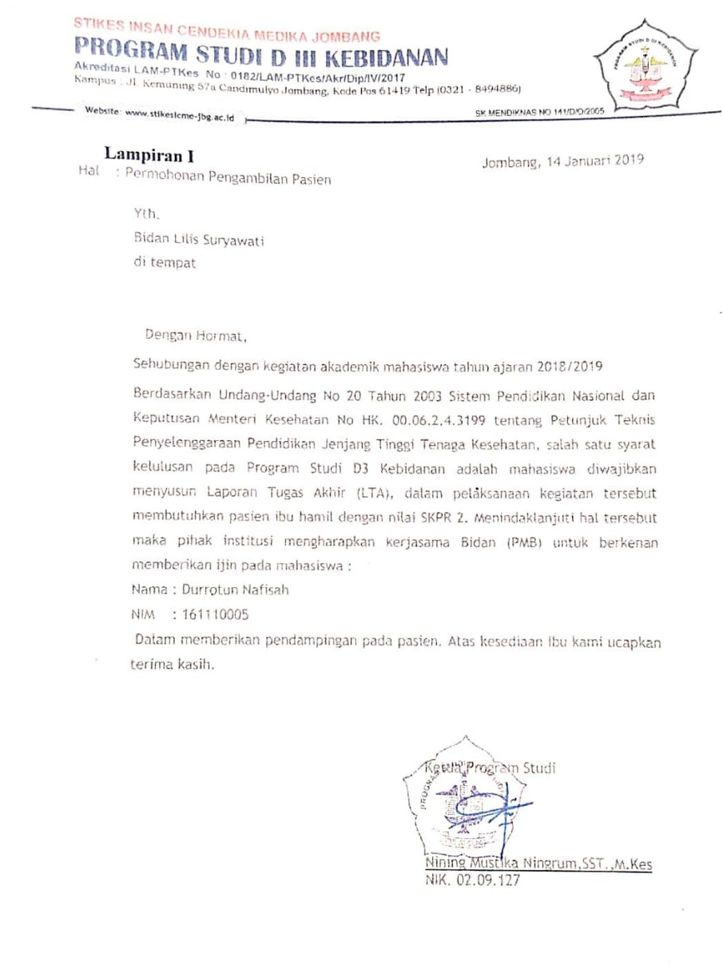

**Lampiran 2**

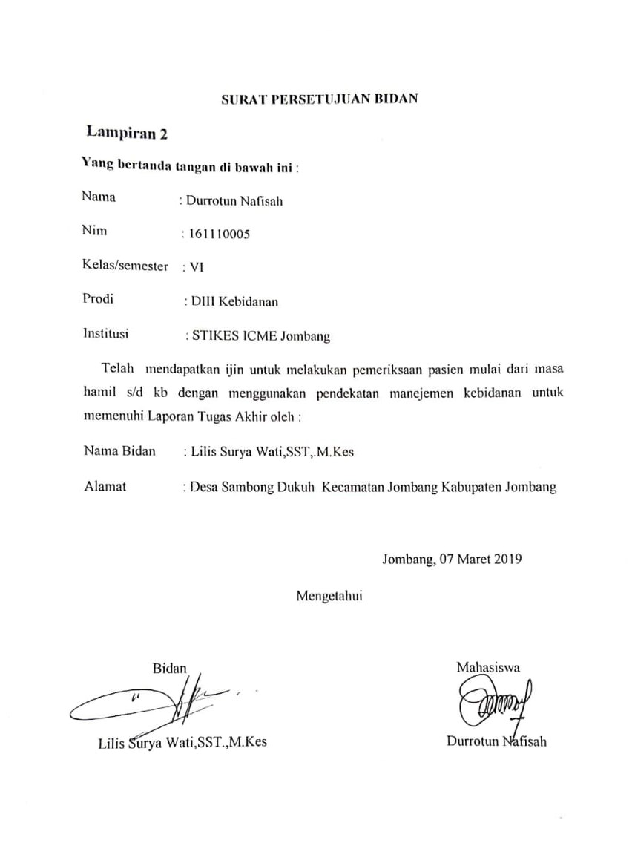

**Lampiran 3**

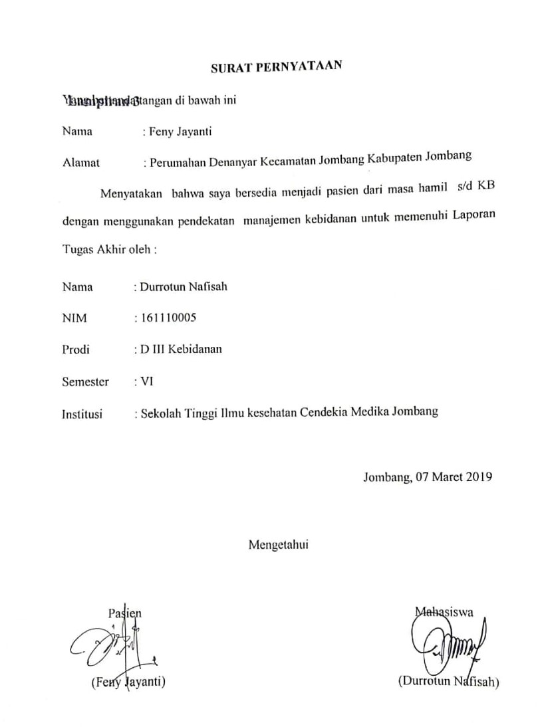

**Lampiran 4**

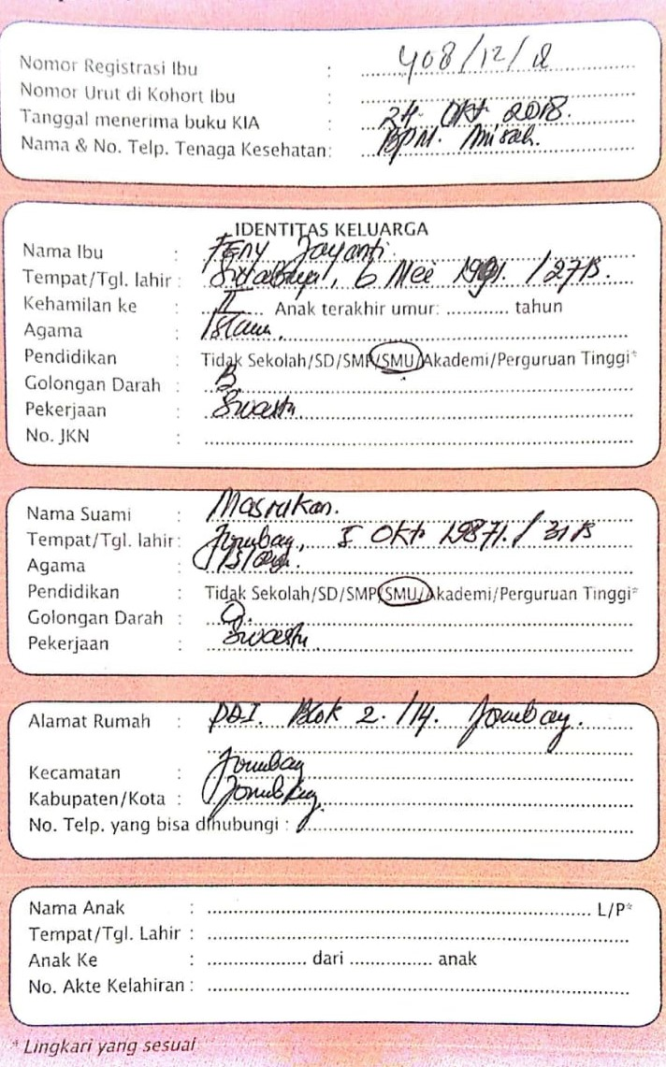

**Lampiran 5**

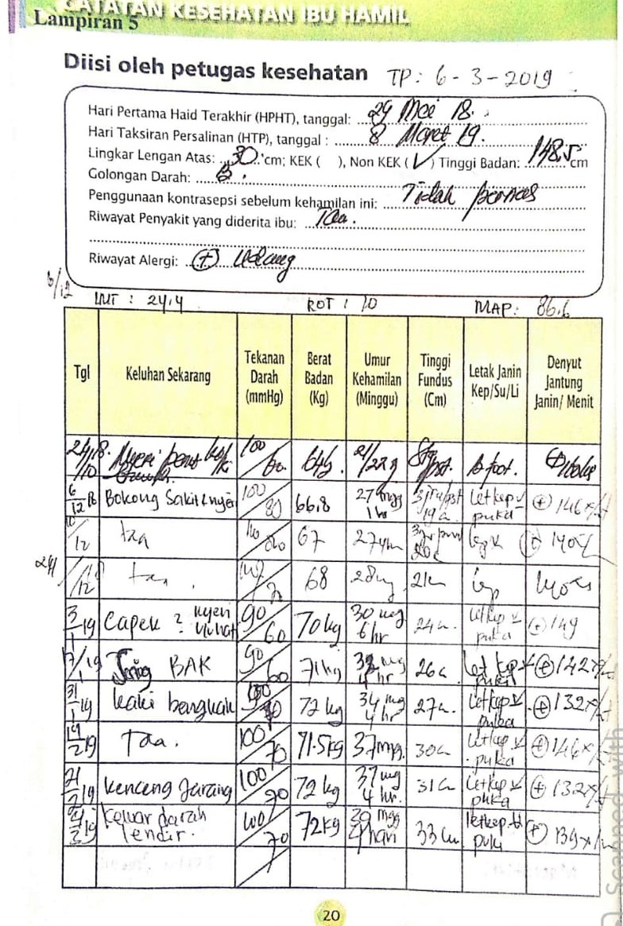

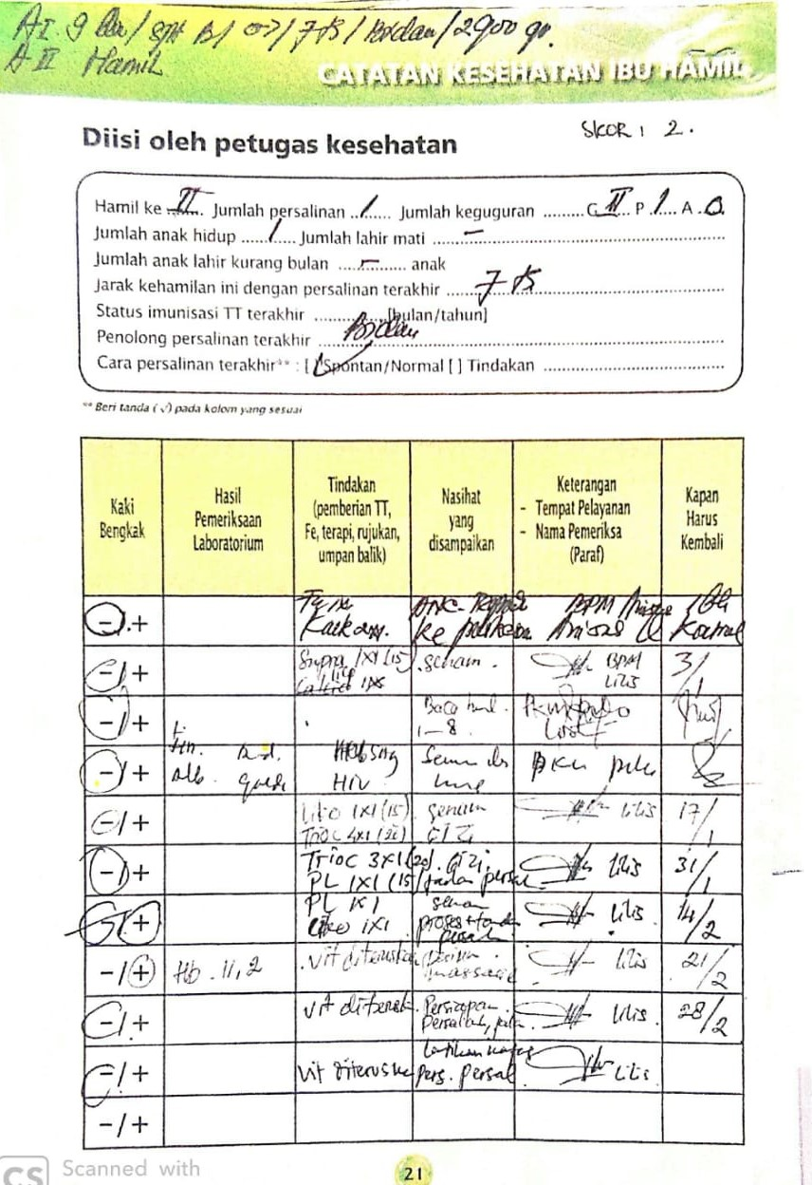

**Lampiran 6**

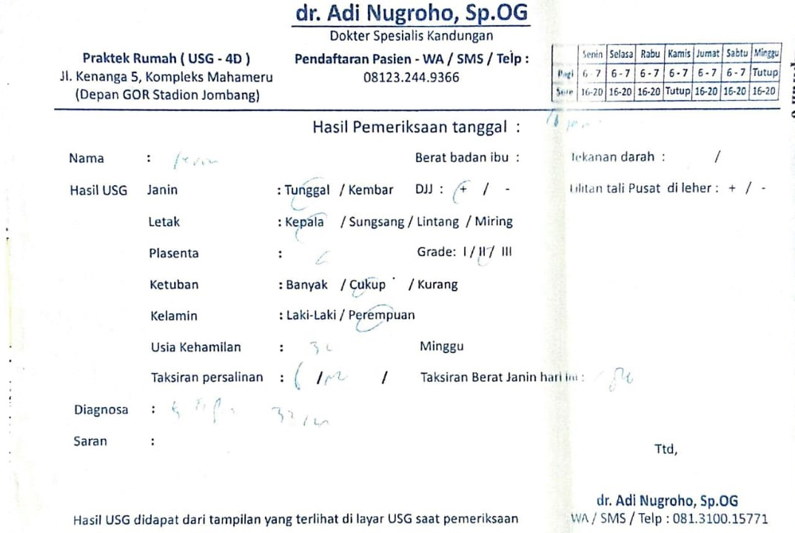

**Lampiran 7**

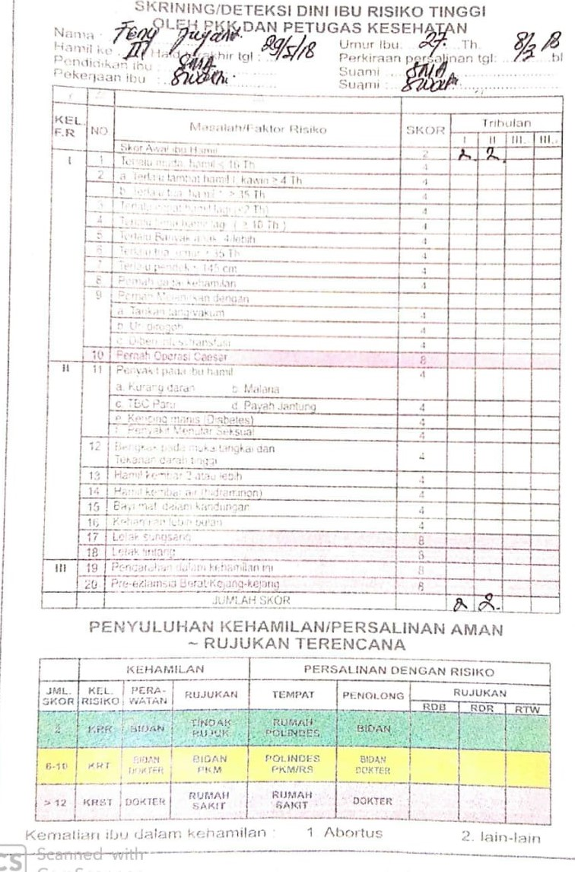

**Lampiran 8**

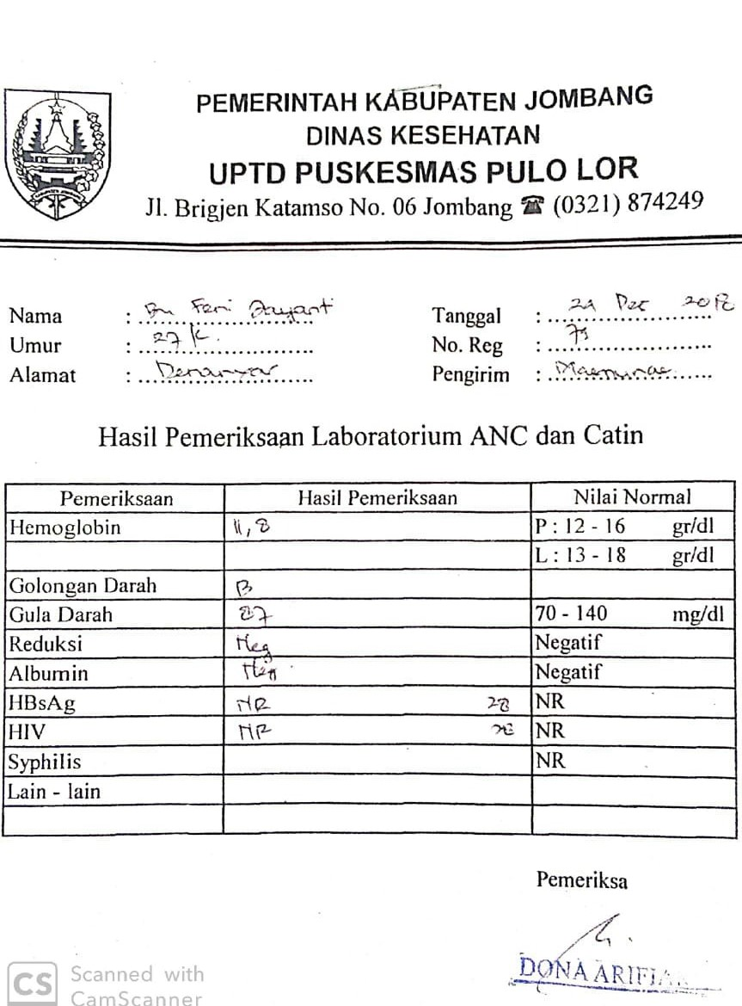

**Lampiran 9**

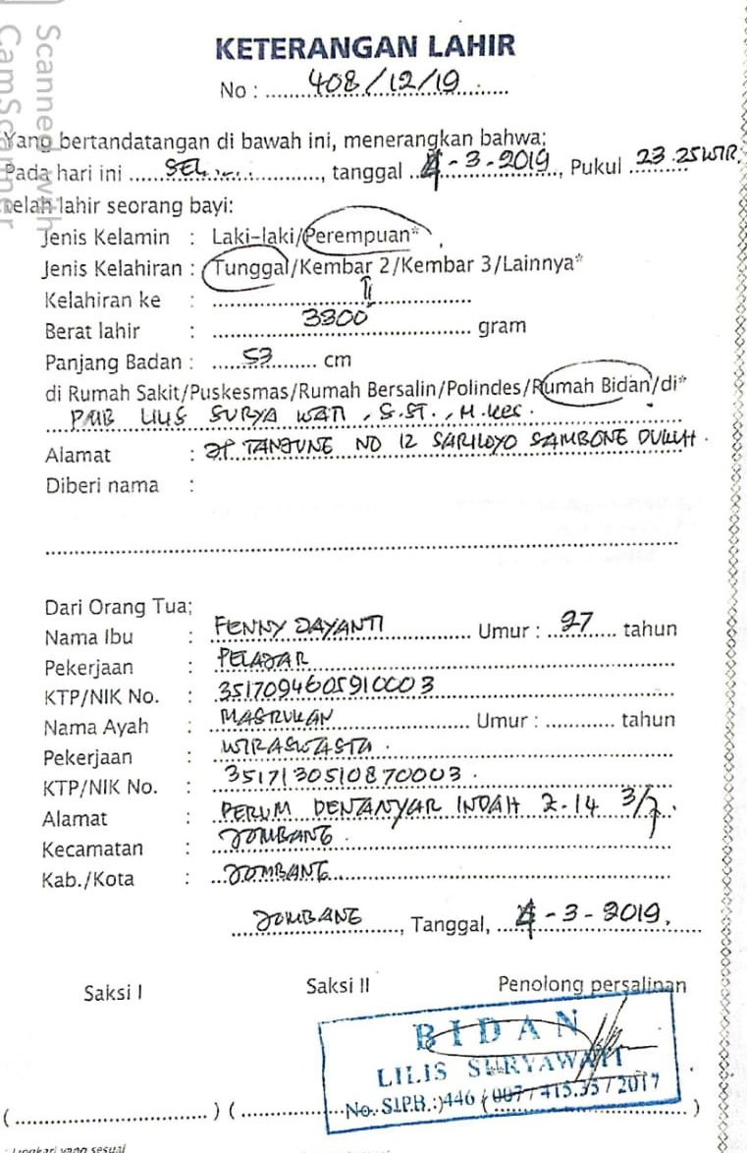

**Lampiran 10**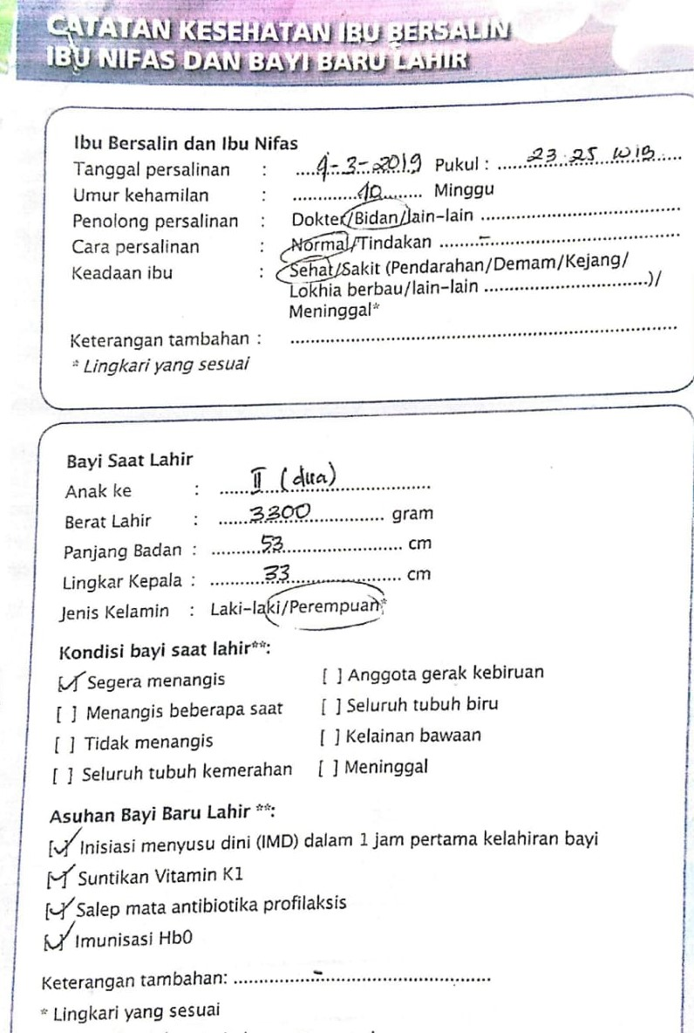

**Lampiran 11**

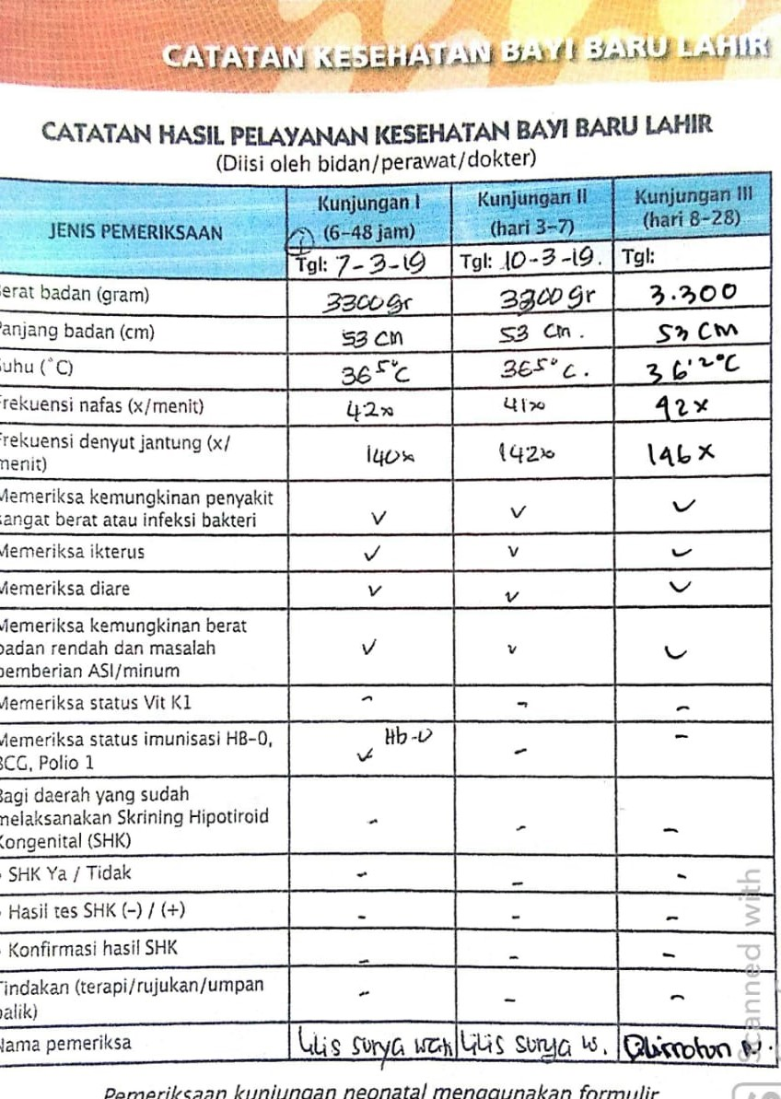

**Lampiran 12**

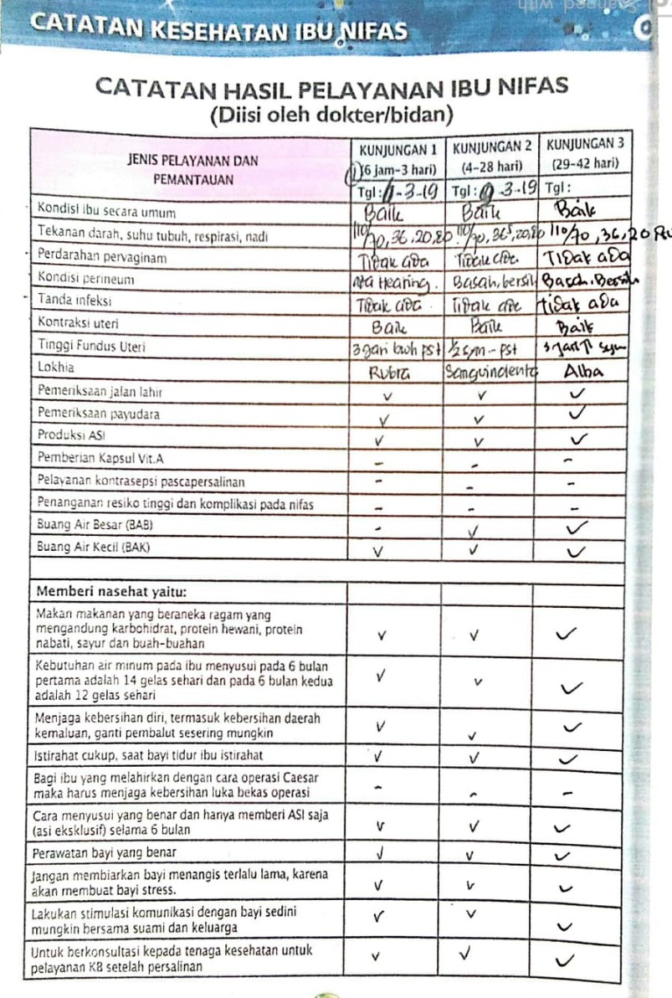

**Lampiran 13**

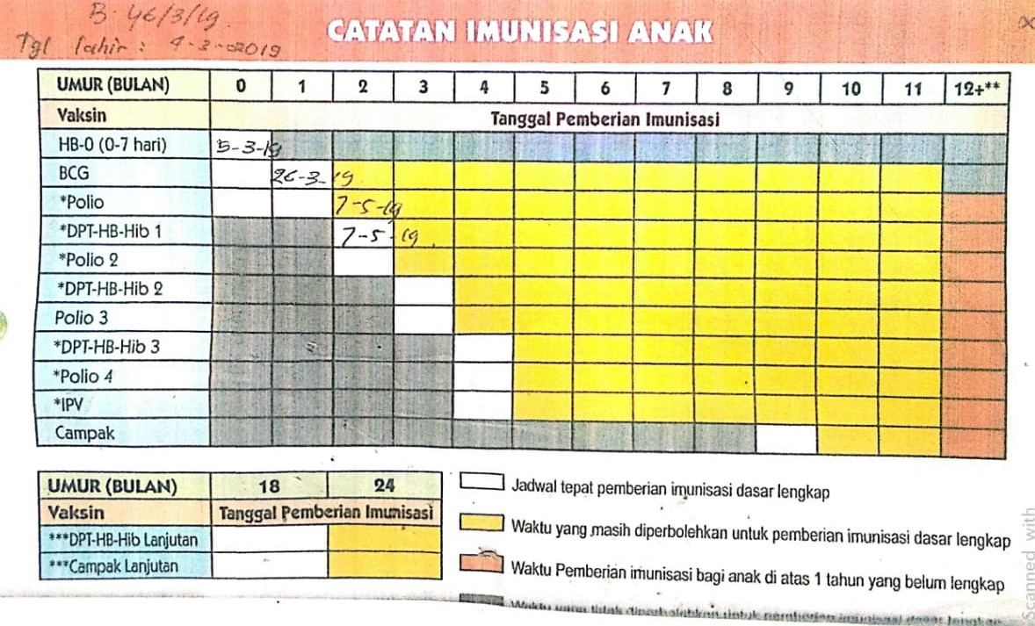

**Lampiran 14**

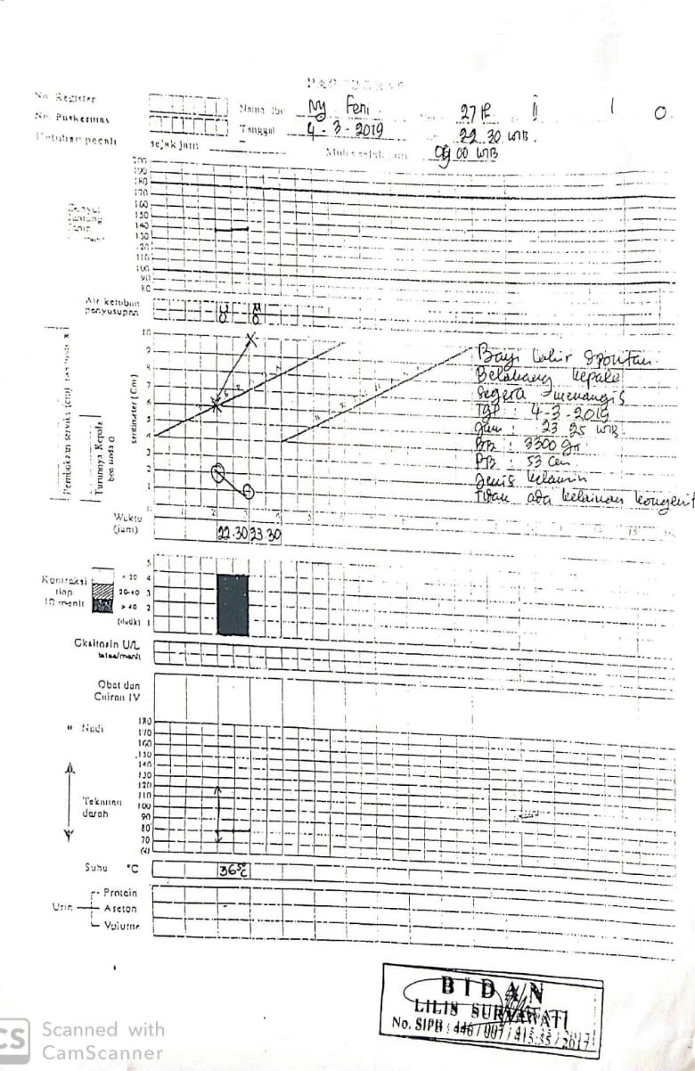

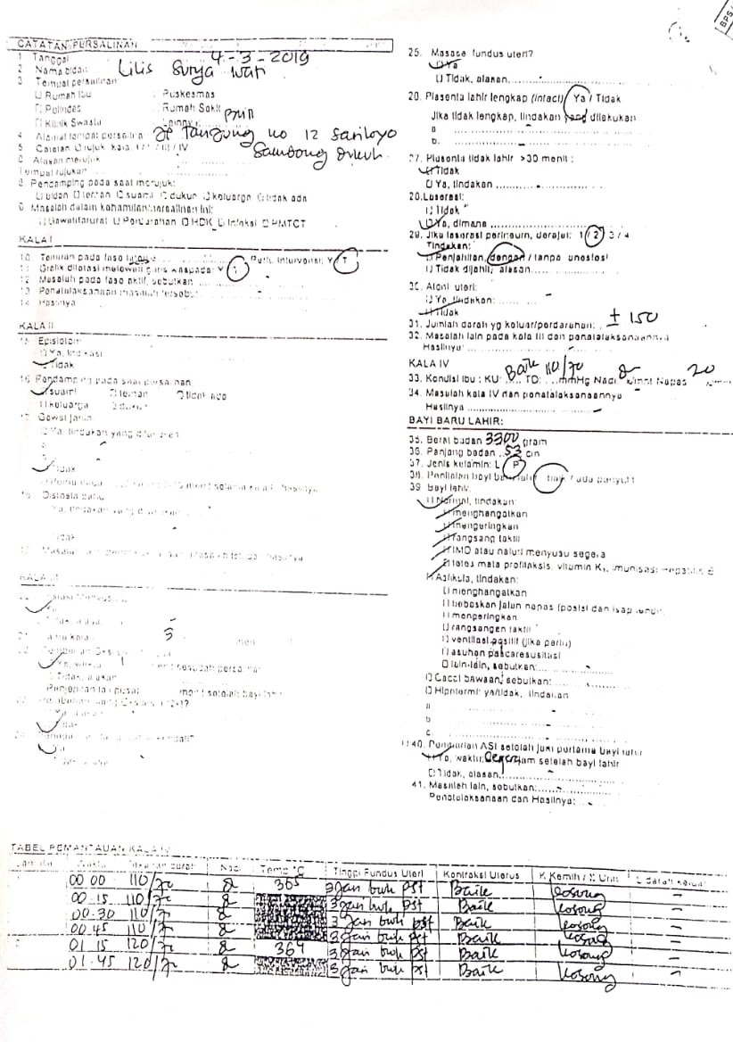

**Lampiran 15**

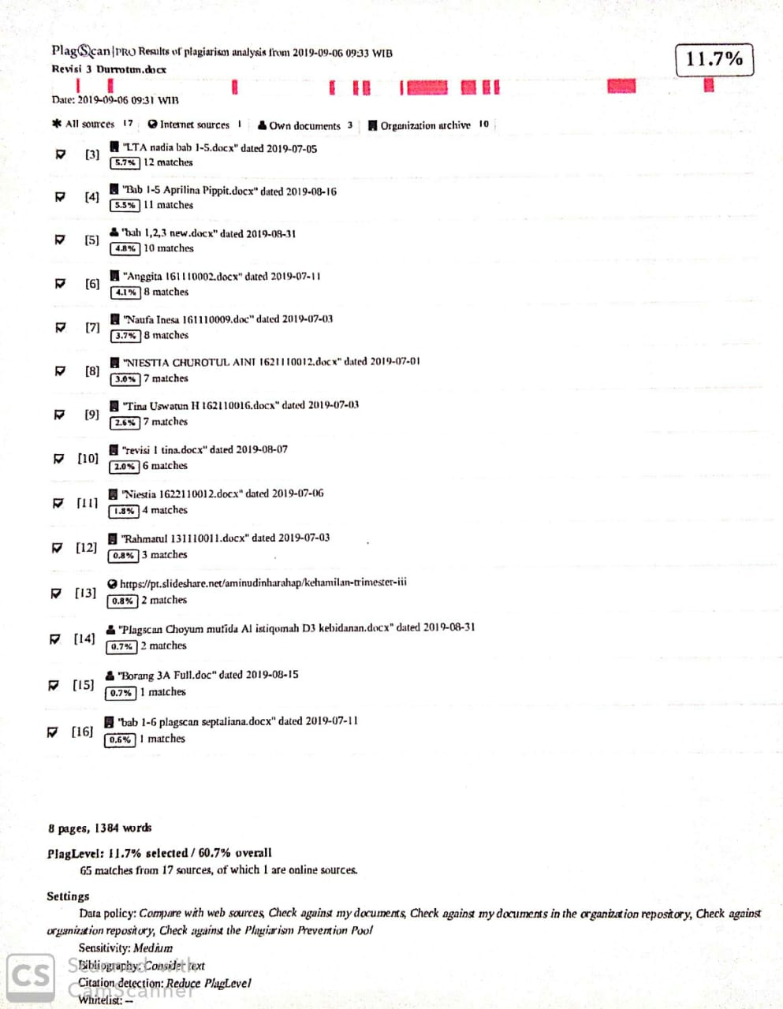

**Lampiran 16**

